إبتكار تصميمات للمفروشات من فن الماندالا بإستخدام تطبيقات الذكاء الإصطناعي وطباعتها رقمياً
إعــــــــــــــــداد
أ/ أميرة وحيد سلامة | أ.د/ إيناس السيد الدريدي
أ.د/ سوزان عادل عبد الرحيم | أ.د/ رانيا محمد علي محمود
المستخلص:
هدف البحث إلى إبتكار تصميمات للمفروشات من فن الماندالا وطباعتها رقمياً ، وذلك عن طريق إستخدام أحد تطبيقات الذكاء الإ صطناعي، وتحقيق القيم الجمالية ، والوظيفية، والإبتكارية لمحاور تصميم المفروشات من فن الماندالا، وتتمثل أهمية البحث في إثراء المعرفة العلمية في مجال تصميم المنسوجات والمفروشات ، تقديم نماذج تصميمية قابلة للتنفيذ الفعلي في مجال طباعة ملاءات الأسرة رقمياً، تدعم هذه الدراسة الإتجاه نحو التحول الرقمي في صناعة المفروشات، دعم العملية التعليمية في تخصص (الملابس والنسيج) من خلال تقديم نموذج تطبيقي يوضح كيفية توظيف الذكاء الإصطناعي في تصميم المنسوجات، إتبع البحث المنهج (الوصفي التحليلي، والتجريبي)؛ للتحقق من فروض البحث. توصل البحث إلى وجود فروق ذات دلالة إحصائية عند مستوى (0,01) بين متوسطات تقييم المتخصصين للتصميمات الرقمية للمفروشات (ملاءات الأسرة) المبتكرة المستوحاة من فن الماندالا والمُنفذة بإستخدام بعض تطبيقات الذكاء الإصطناعي والطباعة الرقمية، في تحقيق جوانب التقييم مجتمعة، وعدم وجود فروق ذات دلالة إحصائية بين محاور تقييم المتخصصين للتصميمات الرقمية للمفروشات (ملاءات الأسرة) المبتكرة المستوحاة من فن الماندالا، والمُنفذة بإستخدام بعض تطبيقات الذكاء الإصطناعي والطباعة الرقمية، في تحقيق جوانب التقييم ككل، وجاء المحور التصميمي في المرتبة الأولى محققًا أعلى معامل جودة بلغ (80,21)، يليه المحور الإبتكاري في المرتبة الثانية بمعامل جودة (79,85)، يليه المحور الجمالي في المرتبة الثالثة بمعامل جودة (79,41)، بينما جاء المحور الوظيفي في المرتبة الرابعة بمعامل جودة (79,33)، وجاء التصميم رقم (8) في المرتبة الأولى بإعتباره أفضل التصميمات الرقمية للمفروشات (ملاءات الأسرة) المبتكرة المستوحاة من فن الماندالا، والمُنفذة بإستخدام بعض تطبيقات الذكاء الإصطناعي والطباعة الرقمية، في تحقيق جوانب التقييم ككل.
الكلمات المفتاحية: الإبتكار- المفروشات- الماندالا- الذكاء الإصطناعي- الطباعة الرقمية.
Innovating Bed Sheets Designs Inspired by Mandala Art Using Artificial Intelligence Applications and Producing Them through Digital Printing
Abstract:
The research aimed to create furniture designs from mandala art and print them digitally, using an artificial intelligence application, and to achieve the aesthetic, functional, and innovative values ​​of mandala art furniture design principles., The importance of the research lies in enriching scientific knowledge in the field of textile and upholstery design, providing design models that can be practically implemented in the field of digital bed sheet printing. This study supports the trend toward digital transformation in the furniture industry and aids the educational process in the (Clothing and Textiles) specialization by presenting an applied model that demonstrates how to employ artificial intelligence in textile design, The research followed the methodological approach (descriptive-analytical and experimental) to verify the research hypotheses. The study reached the conclusion that there are statistically significant differences at the level of (0.01) between the mean evaluations of specialists for the innovative digital designs of furniture (bed linens) inspired by the art of Mandala and implemented using some artificial intelligence applications and digital printing, in achieving the evaluation aspects collectively, There were no statistically significant differences between the evaluation dimensions of specialists regarding innovative digital designs of bedding (bed sheets) inspired by Mandala art, implemented using some artificial intelligence applications and digital printing, in achieving the overall evaluation aspects. The design dimension ranked first, achieving the highest quality coefficient of 80.21, followed by the innovation dimension in second place with a quality coefficient of 79.85, then the aesthetic dimension in third place with a quality coefficient of 79.41, while the functional dimension came in fourth place with a quality coefficient of 79.33. Design number 8 ranked first as the best digital bedding (bed sheets) design inspired by Mandala art, implemented using some artificial intelligence applications and digital printing in achieving the overall evaluation aspects.
Keywords:
Innovating, Furnishings, Mandala, Artificial Intelligence "AI", Digital printing.

المقدمة:
التصميم من أهم العمليات اللازمة لبدء تصنيع أقمشة المفروشات المطبوعة، ويواجه تصميم أقمشة المفروشات المطبوعة العديد من المشكلات داخل مصر؛ نظراً للمنافسة الكبيرة من قبل الشركات الأجنبية التي إنتشرت منتجاتها في السوق المصرية، وتعتبر إدارة الوقت لمشاريع تصميم أقمشة المفروشات من أهم السبل التي من شأنها تطور تلك الصناعات لدى العديد من المؤسسات العاملة بالصناعة بصفة عامة والمؤسسات العاملة في مجال طباعة أقمشة المفروشات التي تعد بمثابة مشاريع صغيرة ومتوسطة بصفة خاصة. (محمد محمد، 2018، ص 634)
هناك العديد من الدراسات التي تناولت تصميم أقمشة المفروشات منها دراسة (هدى محمد، وآخرون، 2023) التي هدفت إلي إبتكار تصميمات لأقمشة المفروشات النسجية المطبوعة والمعاصرة بأسلوب الطباعة الرقمية، من خلال المزج بين عناصر الخط العربي وأشكال القباب والمآذن، ودراسة (مروة إبراهيم، 2022) التي هدفت إلى إستخدام إتجاه التصميم البارامتري كبعد جمالي؛ لطرح رؤية جديدة وإبتكار وإستلهام تصميمات جديدة تصلح للإستخدام في أقمشة مفروشات غرف المعيشة، وكذلك توفير نمط وأسلوب تصميم جديد يعمل على توفير العديد من التصميمات الحديثة ذات القيمة الفنية والجمالية العالية، ودراسة (هنادي مراد، ورشا محمد، 2022) التي إعتمدت على الإستلهام من جماليات الكائنات البحرية (أسماك، أصداف، شعب مرجانية، حصان البحر، حلزون، سلاحف، قواقع، أخطبوط، جمبري، كابوريا، محارة، قنديل البحر)، وإبتكار تصميمات لمفروشات مناسبة لغرفة معيشة تتكون من (ستارة، خداديات، مفرش) من خلال توظيف أسلوب التطريز بتقنية برجيلو، ودراسة (محمد محمد، 2020) التي أشارت إلى التأكيد على أهمية إستخدام مصادر جديدة للفنون الإنسانية، ومحاولة إستلهام علاقات تشكيلية جمالية تصلح لإبتكار تصميمات أقمشة المفروشات المطبوعة، وإعتمدت الدراسة على وصف وتحليل الأنماط التكرارية لفن الكولام الهندي، وكيفية بنائه وإبتكار مجموعة من أفكار تكرار تصميم أقمشة المفروشات المطبوعة.
تناولت العديد من الدراسات فن الماندالا منها دراسة (محمد ناصري، وآخرون، 2024) التي أكدت على تأثير تلوين الماندالا والتلوين الحرفي يعزز الراحة النفسية لدى المحاربين القدامى المصابين بإضطراب ما بعد الصدمة في جائحة كوفيد– 19، كما هدفت دراسة (لينا فويلة، 2022) إلى توظيف وحدات الماندالا الزخرفية وإستخدامها في التصميمين الداخلي والخارجي، مع دمجها بوحدات من الفن الإسلامي؛ بما يسهم في ربط هذه التصميمات بهوية المجتمع المصري المعاصر، كما إهتمت دراسة (نجوى نصار الحازمي، 2020) بدراسة فن الماندالا وأنواعه؛ للوصول إلى تشكيلات إبداعية مبتكرة في تصميم الأثاث المعاصر، وإبراز القيمة الجمالية والوظيفية لفن الماندالا؛ لتحقيق التناسق الجمالي والإبداعي من خلال الربط بين فراغات التصميم الداخلي للمسكن ووحدات الأثاث ومكملات الزينة، كما هدفت دراسة (سحر محمود، ومحمد حجاج، 2018) إلى توظيف نظريتي التفكيك والتجميع كمصدر إبداعي وحيوي؛ لإعادة تدوير بقايا الأقمشة ورسوم الماندالا؛ بما يسهم في إثراء القيم الجمالية والوظيفية لمفروشات غرفة الطفل.
هناك العديد من الدراسات التي تناولت الذكاء الإصطناعي منها دراسة (دعاء إبراهيم، وأسماء عبد العزيز، 2023) التي هدفت إلى دراسة أدوات الذكاء الإصطناعي (AI Tools) وتحليل خصائصها، والإستفادة من أدوات الذكاء الإصطناعي (AI Tools) في إستحداث تصميمات متنوعة لملابس المرأة، كما أشارت دراسة (هبة عبد العزيز، 2023) إلى إستنباط علاقات تصميمية للمعلقات النسجية المطبوعة مبنية على فكر ومفردات ورؤية المصمم تجاه القبح المعماري في البيئة، والعوامل المؤثرة فيها بفعل الإنسان التي لا يلتفت إليها المتلقي بل وقد ينفر منها، وتنفيذها بطرق تكنولوجية متعددة تتضمن حلولاً تشكيلية مبتكرة، وكذلك الإستفادة من تطبيقات الذكاء الإصطناعي؛ لتعزيز التصميم الإبداعي للمعلقات النسجية المطبوعة في الكرفان، ودراسة (محمد محمد، 2023) التي هدفت إلى توظيف أحد أهم تطبيقات الذكاء الإصطناعي، وهو تطبيق ميدجورني (Midjourney)، بهدف إبتكار تصميمات تصلح للطباعة على الملابس مستوحاة من بعض رموز الحضارة الفرعونية؛ للتأكيد على الهوية المصرية، وإضفاء قيمة فنية وجمالية على التصميم الملبسي المستهدف (التي شيرت)، ودراسة (أحمد عبده، 2016) التي هدفت إلي إبتكار تصميمات مناسبة لأقمشة ملابس السيدات بما يضفي عليها المظهر الجمالي بإستخدام نظم الذكاء الإصطناعي، دراسة( ميار عبد الحميد،آخرون،2025) التي هدفت إلى الإستفادة من تقنيات الذكاء الإصطناعي والفنون الرقمية في إنشاء تصميمات رقمية مبتكرة.
تناولت العديد من الدراسات الطباعة الرقمية منها دراسة (شادية حسن، ومنيرة خان، 2022) التي هدفت إلى تحديد طرق قص وفرد الأقمشة المطبوعة رقمياً في المصانع الجاهزة، وتحقيق الإستدامة من خلال فرد وقص الأقمشة المطبوعة رقمياً في إنتاج الملابس التقليدية، والإستفادة من بعض زخارف الملابس التقليدية للمنطقة الجنوبية بالمملكة العربية السعودية وطباعتها بأسلوب الطباعة الرقمية، ودراسة (إيناس الشريعان، 2022) التي هدفت إلى الإستفادة من عناصر الطبيعة لإلهام المصمم وتوليفها مع فن الأرابيسك حيث يعتبر من الفنون الهامة التي تحوى الكثير من النواحي الجمالية والزخرفية؛ لإستحداث تصميمات لملابس الأطفال في مرحلة الطفولة الوسطى تحقق الناحية الجمالية والفنية وتنفيذها بإستخدام الطباعة الرقمية والتطريز الآلي، ودراسة (آمال الغماس، 2022) التي تناولت الطباعة الرقمية وأهم مميزاتها، بالإضافة إلى إمكانيات تقنيات الليزر المتعددة، وإمكانية تحقيق رؤية إبداعية معاصرة في مجال الطباعة الرقمية من خلال الإمكانيات التشكيلية لتقنيات الليزر؛ حيث هدفت الدراسة إلى تحقيق رؤية فنية معاصرة للطباعة الرقمية من خلال الإمكانات التشكيلية لتقنيات الليزر، وتنفيذ عمل فني طباعي رقمي معاصر بالإستفادة من الإمكانات التشكيلية لتقنيات الليزر، ودراسة (خديجة محمود، ومنى إبراهيم، 2021) التي هدفت إلي إستخدام الطباعة الرقمية والإستفادة الجمالية منها في مجال الخدمات اللوجستية بالمملكة، عبر إستخدام تقنيات الطباعة الرقمية التي أبدع الكثير من الفنانين في عمل تصاميم بإستخدام الحاسب الآلي وتنفيذها بما تحتويه من قيم جمالية، تفيد مجال الخدمات اللوجستية بالمملكة العربية السعودية، دراسة (معروف معروف، آخرون،2023) التي هدفت إلى إثراءالمشغولات الطباعية بإستخدام الطباعة الرقمية وإنتاج مطبوعات متميزة.
مشكلة الدراسة: تتلخص مشكلة الدراسة في التساؤل الرئيسي التالي:
- ماإمكانية إبتكار تصميمات للمفروشات من فن الماندالا وطباعتها رقمياً عن طريق تطبيقات الذكاء الإصطناعي؟
ينبثق من التساؤل الرئيسي مجموعة من التساؤلات الفرعية التالية:
- ما أنواع تقنيات الذكاء الإصطناعي المستخدمة حالياً في توليد التصميمات الفنية الرقمية، وما مدى ملاءمتها لإنتاج تصميمات لملاءات الأسرة مستلهمة من فن الماندالا؟
- ما الفائدة من توليد تصميمات مستلهمة من فن الماندالا لملاءات الأسرة بإستخدام تطبيقات الذكاء الإصطناعي من حيث الجمال الوظيفي وملاءمتها للطباعة الرقمية؟
فروض البحث:
- توجد فروق ذات دلالة إحصائية عند مستوى (0,05) بين تقييم المتخصصين للتصميمات الرقمية للمفروشات (ملاءات الأسرة) المبتكرة من فن الماندالا بإستخدام بعض تطبيقات الذكاء الإصطناعي لطباعتها رقمياً في تحقيق جوانب التقييم (الجانب الوظيفي، الجانب الإبتكاري، الجانب الجمالي، الجانب التصميمي).
- توجد فروق ذات دلالة إحصائية عند مستوى (0,05) بين محاور تقييم المتخصصين للتصميمات الرقمية للمفروشات (ملاءات الأسرة) المبتكرة من فن الماندالا بإستخدام بعض تطبيقات الذكاء الإصطناعي لطباعتها رقمياً (الجانب الوظيفي، الجانب الإبتكاري، الجانب الجمالي، الجانب التصميمي).
أهداف البحث:
- تقديم نماذج تصميمية قابلة للتنفيذ الفعلي في مجال طباعة ملاءات الأسرة رقمياً.
2ابتكار تصميمات للمفروشات من فن الماندالا وطباعتها رقمياً، وذلك عن طريق إستخدام تطبيقات الذكاء الإصطناعي.
3تحقيق القيم الجمالية، والوظيفية، والإبتكاريةلمحاورتصميم المفروشات من فن الماندالا.
أهمية البحث:
1إثراء المعرفة العلمية في مجال تصميم المنسوجات والمفروشات.
- تدعم هذه الدراسة الإتجاه نحو التحول الرقمي في صناعة المفروشات.
3 دعم العملية التعليمية في تخصص (الملابس والنسيج) من خلال تقديم نموذج تطبيقي يوضح كيفية توظيف الذكاء الإصطناعي في تصميم المنسوجات.
منهج البحث:
إتبعت الدراسة المنهج (الوصفي التحليلي، والتجريبي).
عينة البحث:
تتمثل عينة الدراسة في عدد (24) من التصميمات الرقمية المبتكرة لملاءات الأسرة المستلهمة من فن الماندالا والمولدة بإستخدام بعض تطبيقات الذكاء الإصطناعي؛ لطباعتها رقمياً على قماش مخلوط (35% قطن/ 65% بوليستر)؛ بإعتباره من أكثر الأقمشة إستخداماً في هذا النوع من المفروشات؛ لما يتميز به من خصائص وظيفية وطباعية مناسبة للطباعة الرقمية.
متغيرات البحث:
- المتغيرات المستقلة:
- تطبيقات الذكاء الإصطناعي لتوليد تصميمات لملاءات الأسرة مستلهمة من فن الماندالا.
- الخصائص التصميمية لفن الماندالا.
- المتغيرات التابعة:
- الجوانب (الوظيفية، الإبتكارية، الجمالية، التصميمية) لتصميمات ملاءات الأسرة.
- صلاحية التصميمات المقترحة للطباعة الرقمية.

حدود البحث:
- الحدود الموضوعية:
- إبتكار تصميمات لأقمشة المفروشات (ملاءات الأسرة).
- الإستلهام من فن الماندالا.
- تطبيقات الذكاء الإصطناعي التوليدية.
- الطباعة الرقمية.
- الحدود المكانية: تم طباعة الأقمشة المخلوطة بالطباعة الرقمية بمصنع (Fabric Shop) منطقة (جسر السويس) بمحافظة (القاهرة).
- الحدود الزمنية: من عام 2025 م إلى عام 2026م.
أدوات البحث:
- تطبيق الذكاء الاصطناعي (Stablecog)؛ لتوليد التصميمات الزخرفية المستلهمة من فن الماندالا، وتطبيق الذكاء الإصطناعي (Canava)؛ لتوظيف التصميمات الزخرفية المولدة لتنفيذ تصميمات رقمية لملاءات الأسرة.
- إستبانة تقييم التصميمات الرقمية للمفروشات (ملاءات الأسرة) المستلهمة من فن الماندالا بإستخدام بعض تطبيقات الذكاء الإصطناعي لطباعتها رقمياً.
- قماش مخلوط (35% قطن/ 65% بوليستر).
- نوع تقنية الطباعة الرقمية، وهي إستخدام "الطباعة التسامي" (Sublimation Printing، ماكينة الطباعة الرقمية المستخدمة هى "كيوندو" (KEUNDO)، الحبر المستخدم فيها هو"لستر" (Lustre).
مصطلحات البحث:
- الإبتكار: (Innovating)
هو التوصل إلى فكرة أو أسلوب أو مفهوم أو نمط جديد، ثم توظيفه وتطبيقه في الحياة العملية، على أن يتسم هذا الناتج بالجِدّة والتميّز والتفوّق على الأفكار أو الأساليب السابقة، ويكون قابلاً للإستخدام في مختلف مجالات الحياة الإنسانية والميادين والتخصصات العلمية. (هنادي مراد، رشا محمد، ٢٠٢٢، ص ٧٥).

- يعرف إجرائياً بأنه:
توليد وتصميم أفكار جديدة للمفروشات (ملاءات الأسرة)، مستوحاة من فن الماندالا، وطباعتها بالطباعة الرقمية؛ لإنتاج تصميمات فريدة وجمالية.
- المفروشات: (Furnishings)
هى مصطلح يشمل كافة أنواع الأقمشة المستخدمة في كساء المقاعد وعمل الستائرومفارش الأسرة، مثل أقمشة الدامسك والزردخان ومعظم أقمشة الجاكارد بصفة عامة. (عبد المنعم صبري، ورضا شرف، 1975، ص 200)
- تعرف إجرائياً بأنها:
الخامات النسيجية المستخدمة في تأثيث وتزيين الفراغات الداخلية وتغطية قطع الأثاث مثل (الستائر، المقاعد، ملاءات الأسرة)، يتم إبتكار تصميماتها من خلال الإستلهام من فن الماندالا، وطباعتها بالطباعة الرقمية على خامات مختلفة؛ لتحقيق وظائف جمالية وزخرفية.
- الماندالا: (Mandala)
هى زخارف محورية فنية متنوعة بنسق معين لها مدلولاتها الجمالية والوظيفية، تستخدم في عدة مجالات مختلفة ومن بينها مجال التصميم الداخلي للمسكن؛ لإضفاء لمسة جمالية إبداعية في تأثيث المسكن وتجميله. (نجوى نصار الحازمي، 2020، ص 1817)، ينبع مصطلح الماندالا من اللغة السنسرية الهندية الكلاسيكية، وهذا المصطلح يتكون من جزءين، الجزء الأول هو "الماندا" (Manda) ويعني الجوهر، أما الجزء الثاني هو "لا" (la) ويعني الحاويات أو الوعاء، وبذلك أصبح مصطلح الماندالا يعني حاوي الجواهر كما تم ترجمته بشكل عام على أنه "دائرة مقدسة". (عائشة نصر، وآخرون، ۲۰۱۷، ص ۳۰۵)
- يعرف إجرائياً بأنه:
أحد الفنون الزخرفية ذات الطابع الهندسي والرمزي، يعتمد على تكوينات دائرية متكررة تنطلق من مركز محدد، يمكن الإستلهام منه بإستخدام تطبيقات الذكاء الإصطناعي لتوليد تصميمات زخرفية، لإعادة صياغتها رقميًا لتنفيذ تصميمات لملاءات الأسرة؛ بما يحقق قيماً جمالية وتشكيلية تتناسب مع متطلبات الطباعة الرقمية.
- الذكاء الإصطناعي: Artificial Intelligence "AI"))
هو سلوك وخصائص تتسم بها برامج الحاسب الالي؛ لتجعلها تحاكي القدرات الذهنية البشرية ونمط عملها. (سما وحيد، 2023،ص 205).

- يعرف إجرائيا بأنه:
محاكاة لبعض عمليات الإدراك والإستنتاج المنطقي التي يجيدها الإنسان بشكل آلي وبسرعة عالية، حيث أنه أنظمة تعرض سلوكاً ذكياً من خلال تحليل بيئتها؛ لتحقيق أهداف محددة هى توليد تصميمات زخرفية مستلهمة من فن الماندالا، يتم معالجتها تصميمياً لتنفيذ تصميمات رقمية للمفروشات (ملاءات الأسرة)؛ لطباعتها رقمياً.
- الطباعة الرقمية: (Digital printing)
هى نقل معلومات من ذاكرة رقمية على خامة طباعية بإستخدام الحاسب الالي؛ مما يتيح مزيد من (السرعة، الجماليات، التنوع اللوني، وتنوع الملمس). (خديجة محمود، ومنى إبراهيم، 2021، ص 186)
- تعرف إجرائياً بأنها:
أسلوب طباعي معاصر يعتمد على تحويل تصميمات المفروشات (ملاءات الأسرة) المستلهمة من فن الماندالا إلى صيغة رقمية ومعالجتها بإستخدام برامج الحاسب الآلي، ثم نقلها مباشرةً إلى خامات المفروشات المختلفة من خلال الطباعة الرقمية المتخصصة، دون إستخدام وسائط طباعية تقليدية؛ مما يتيح تحقيق الدقة العالية في التفاصيل الزخرفية وتدرجات الألوان، وإمكانية تنفيذ التصميمات الرقمية بكفاءة وجودة طباعية تتناسب مع متطلبات البحث والتطبيق العملي.
الإطار النظري:
المحور الأول: فن الماندالا مصدر إبتكاري للتصميمات الطباعية لأقمشة ملاءات الأسرة:
تعد رسوم الماندالا أحد أهم الفنون المعاصرة والتي تطورت أشكالها في العصر الحديث وتنوعت إستخداماتها في مجالات متعددة وثقافات وفنون مختلفة. (عائشة نصر، وآخرون، ۲۰۱۷، ص ۲۹۹)، والماندالا هى مجموعة من الرموز إستعملها الهندوس والبوذيون؛ للتعبير عن صورة الكون الميتافيزيقي، بدأ هذا الفن في منطقة التبت بالهند، ثم إنتشر بعد ذلك في كثير من دول العالم، وتعني كلمة “الماندالا” باللغة السنسكريتية “الدائرة”، والماندالا أو الرسم المتمركز هى صور بسيطة أو معقدة تُنظَّم بشكل متناظر حول المركز، وهى موجودة في الطبيعة (كالزهور والنباتات والأصداف)، كما تظهر في ثقافات وأديان العالم المختلفة. (سالم ثانينة، ولد سعيدة، 2019، ص 78)

مميزات فن الماندالا:
- تتميز الماندلا بالخطوط المنكسرة والمنحنية والدائرية والإشعاعية وتتشكل في أنماط متماثلة على جانبي المندالا، هذه الأنماط تتكرر إنطلاقًا من النقطة المركزية للمندالا؛ لتنتشر بإيقاع حركي متوازن يجذب العين من مركز المندالا إلى محيطها في خطوط متوازية وإشعاعية تحقق وحدة عضوية بصرية.
- كما تتسم الماندلا بالألوان الواضحة، سواء كانت الألوان الأساسية أو الألوان المتكاملة التي تتكرر ضمن أنماط متماثلة وإيقاعات لونية جذابة، تظهر المساحات داخل المندالا بشكل منتظم وصغير مع الحفاظ على التكامل والوحدة العضوية في التصميم.
- تتمتع المندالا بسيطرة إيقاعية وإشعاعية ملفتة على عين المشاهد، حيث تنتقل المساحات المتدرجة والمتوازية من البؤرة المركزية إلى الخارج؛ مما يعزز الإحساس بالتوازن والتناغم البصري.
- تعكس الماندالا التشكيل المرئي للقوة التي تحكم الكون كله، وتنظم علاقاته، وتتمثل فيها كل الأشياء. (كرامة حسن، وإيناس عبد الله، 2015، ص 424)
المحور الثاني: التصميم الطباعي لأقمشة المفروشات (ملاءات الاسرة):
يعتبر مجال المفروشات من المجالات الهامة؛ فهي من الضروريات التي لا غنى عنها، حيث أن لها خصائصها التي تميزها وتحمل في مضمونها جانبان، الجانب الأول هو الجانب الوظيفي النفعي، والجانب الثاني هو الجانب الجمالي، ولابد من تناسق الجانبين معاً. (رحاب حمود، 2019، ص 168)
يعتمد تصميم أقمشة المفروشات المطبوعة في المقام الأول على الحسابات الهندسية الدقيقة، فالمصمم يقوم بتجميع الدراسات المرجعية أولاً ثم يحاول إستنباط النظم البنائية التي بني عليها تلك الدراسات في إستلهام فكرة التصميم، ولأن تصميم طباعة المنسوجات هو عملية تخطيط دقيقة لحركة مجموعة من العناصر داخل فراغ التصميم، فإن المصمم يبدأ تصميمه بإجراء مخطط عام (Layout)؛ لتقسيم مساحة التصميم الكلية بما يتوافق ومساحة المنتج المراد طباعته، والخطوة التالية هي إختيار الوحدات الزخرفية (الدراسات المرجعية المناسبة للمنتج المستهدف طباعته، ومن ثم معالجتها بالطرق المبتكرة وبالتوزيعات اللونية المناسبة. (محمد محمد، 2020، ص 315).

خصائص أقمشة المفروشات: تتعدد خصائص أقمشة المفروشات ومنها:
- مقاومة للإنزلاق.
- ذات درجة ثبات عالية للصبغات خاصةً عند تعرضها للضوء (الطبيعي أو الصناعي) والعوامل الجوية المختلفة.
- إعطاء الشعور بالراحة خاصةً في غرف (المعيشة والإستقبال)؛ من خلال تمتعها بمسامية كافية؛ لتسمح بمرور الهواء والرطوبة.
- مقاومة للشد والإحتكاك؛ نظراً لتعرضها لإجهادات الإستخدام مثل أقمشة التنجيد.
- تتميز بالمتانة العالية؛ لتتحمل إجهادات الإستخدام.
- مقاومتها العالية للتأكل والتمزق؛ فيجب أن تتميز بالعمر الإستهلاكي الطويل.
- الملمس الجيد؛ فلا يكتفى بمظهرها؛ حيث يجب أن يتوافق ملمسها مع إستخدامها الوظيفي.
- أن تتميز بالإنسدالية.
- مقاومة التجعد (الكرمشة)؛ حيث يفضل إستخدام الأقمشة التي تحتفظ بشكلها ولها قدرة على مقاومة التجعد.
- ذات قابلية للتنظيف ومقاومة الإتساخ؛ من إستخدام نوعيات من الخامات المناسبة والتراكيب النسجية الملائمة للإستخدام الوظيفي.
- أن تكون مقاومة للتوبير؛ حتى لا تفقد مظهرها ورونقها.
- أن تتميز بثبات الأبعاد؛ حتى لا تنكمش وتتغير مظهريتها وتفقد نفعها الوظيفي والجمالي.
- أن تتميز بمقاومة الميكروبات مثل (الفطريات، البكتريا والخمائر).
- أن تكون مقاومة لتوليد الكهرباء الإستاتيكية.
- أن تكون مقاومة للإشتعال والحريق. (نشأت الرفاعي، وآخرون، 2016، ص 403)
المحور الثالث: تطبيقات الذكاء الإصطناعي ودورها في توليد التصميمات:
طورت تطبيقات الذكاء الإصطناعي تقنيات وأساليب جديدة، تعتمد على ترجمة ما يدور بخيال المصمم إلى تصميمات (صور)، عن طريق إدخال المصمم لكل ما يدور بعقلة إلى أداة التطبيق في صورة (نص مكتوب)؛ فتقوم الأداة بتوليد التصميم (صورة)، ويمكن للمصمم إجراء التعديلات المطلوبة عليه من خلال تعديل (النص المكتوب)، حتى يتحقق التصميم النهائي المطلوب. (هشام أحمد، 2020، ص 75- 86)

تطبيقات الذكاء الإصطناعي :Al Applications يوجد العديد من تطبيقات الذكاء الإصطناعي منها:
- الصناعة والتصنيع (الروبوتات والأتمتة): الإنسان الآلي (الروبوت) هو جهاز ميكانيكي مبرمج؛ للعمل مستقلاً عن السيطرة البشرية، ومصمم لأداء الأعمال وإنجاز المهارات الحركية واللفظية التي يقوم بها الإنسان، فضلاً عن إستخداماته الأخرى المتعددة بالمفاعلات النووية، وتمديد الأسلاك، وإصلاح التمديدات السلكية التحت أرضية، وإكتشاف الألغام، وصناعة السيارات، وغيرها من المجالات الدقيقة.
- خدمة العملاء: يساعد الذكاء الإصطناعي التوليدي فرق خدمة العملاء في الإستجابة بشكل أسرع وإنجاز المزيد من المهام بموارد أقل، وهو يشكل أداة قيمة لفرق خدمة العملاء، بدءًا من المساعدة في صياغة ردود مخصصة وفي الوقت المناسب لأسئلة العملاء، وحتى المساعدة في تقليل أوقات الإستجابة، وتخفيف الأعباء عن موظفي الدعم.
- الرعاية الصحية: تعد تطبيقات الذكاء الإصطناعي وسيلة مساعدة للخدمات الطبية وليست بديلة عنها، وتعمل تطبيقات الذكاء الإصطناعي المتعلقة بالصحة بشكل رئيسي على تحليل علاقة أساليب الوقاية أو العلاج مع النتائج التي يبديها المرضى، وتساعد برامج الذكاء الإصطناعي في عملية التشخيص، وتسهم في تحسين الخطط العلاجية، وتطوير الأدوية ومراقبة المريض ورعايته. (ماهر راشد، 2024، ص11)
- القطاعات المصرفية: ظهرت برامج الذكاء الإصطناعي التي تقوم على تقنيات حديثة متقدمة، إن تطبيق الذكاء الإصطناعي في مجالات عديدة من الخدمات المصرفية ساعد على تطوير أداء المصارف من خلال تحسين جودة الخدمة المصرفية، التحكم في التكاليف، تخفيف المخاطر، زيادة الإيرادات، ورفع مستوى المنافسة، وتبنت العديد من المصارف إستراتيجيات الذكاء الإصطناعي لإستخدامها وتوظيفها في مختلف الخدمات المصرفية؛ لتحقيق رضا العملاء وكسب المزيد منهم، ولقد حرصت العديد من البنوك على إستخدام قنوات مصرفية متنوعة منها: القنوات التقليدية، الصراف الآلي، الهاتف المتحرك، الشاشات الرقمية. (أحمد عبد الخالق، 2024، ص 137)
- التعليم والتعلم الذكي: يمكن لتطبيقات الذكاء الإصطناعي أن تؤدى أدوارًا عديدة في العملية التعليمية، حيث يكون المتعلم فيها هو محور عملية التعلم، أما المعلم فهو المرشد والميسر والمساعد للطالب على التعلم الذاتي، وبصورة عامة تعمل تطبيقات الذكاء الإصطناعي على تزويد الطلاب بخبرة تعليمية جيدة، كما أنها تؤدى العديد من العمليات التي يؤديها المعلم مثل: مراقبة أداء المتعلمين، توضيح مواضع الضعف الموجودة لديهم، ومعالجتها. (نشوى شحاته، 2022، ص 208)
- توليد ومعالجة الصور والأشكال: توليد وتعديل الصور والفيديوهات بإستخدام خوارزميات الذكاء الإصطناعي، وإنتاج فن رقمي، تصميمات، وتأثيرات إبداعية.
- الألعاب الإلكترونية: التفاعل مع النظام المرئي، والتفاعل مع الكتابة اليدوية، والمواقع الإلكترونية. (سمية محمد، 2023، ص 457- 458)
- أنظمة ذو إدراك بصري: برامج لها القدرة على تشخيص المرض من خلال تحليل السجلات والأشعة الطبية، الإستثمار في السوق المالي من خلال الأسهم، روبوتات للرعاية بكبار السن، روبوتات تستخدم في الجيش؛ لكشف الألغام، وقيادة الدبابات والطائرات ذاتية التوجيه، وغير ذلك. (ريهام عبد السلام، 2024، ص 389-390)
المحور الثالث: الطباعة الرقمية لأقمشة ملاءات الأسرة:
تُعد تكنولوجيا الطباعة الحديثة خصوصًا الطباعة الرقمية من الوسائل الهامة التي تُسهم في رفع مستوى جودة التصميم الطباعي؛ لما تتميز به من دقة متناهية في إخراج الخطوط والألوان والرسومات الخاصة بالتصاميم المطبوعة، بالإضافة إلى قدرتها على إبراز التأثيرات الإيحائية للأسطح والخامات، وإظهار الظلال اللونية المختلفة بشكل واضح وجذاب. (إيهاب أبو موسى، وآخرون، 2015، ص 391)
تعتمد تقنية الطباعة الرقمية على نقل قطرات الحبر الملونة على القماش عبر إشارات كهربائية خاصة، فيمكن الحصول على طول نمط غير محدود وتركيبات ألوان غير محدودة، ومن خلال تقنية الطباعة الرقمية أصبح من الممكن إنتاج كميات غير محدودة من منتجات الأقمشة بسعر رخيص وبسرعة، كما يمكن نقل الصور والألوان والتصاميم إلى مواد مختلفة دون أي قيود. (Yilmaz, S., Cavus, G., 2018, pp. 15)
مميزات الطباعة الرقمية:
- إمكانية طباعة أي عدد من النسخ فلا يوجد أي حد أدنى للطباعة.
- تتميز بألوان أكثر جاذبية.
- تتميز بقلة مشاكلها التقنية.
- السرعة فى الطباعة فتوفر الوقت والجهد.
- إمكانية الطباعة بمقاسات مختلفة. (رشا حسني، وآخرون، 2020، ص 151)
- الإستغناء عن مراحل التجهيز المطلوبة في الطباعة التقليدية.
- إختصار الوقت والجهد ودقة التنفيذ وسرعة الإنجاز بنتائج إيجابية.
- إمكانية تعديل وتغيير العناصر أو المعلومات بعد الطباعة وتحديثها.
- تقدم وتعدد وسائط التخزين الرقمية.
- المشاكل التقنية أقل من الطباعة التقليدية.
11. الطباعة الرقمية واحدة من أهم الإختراعات التي وفرت الكثير للمجتمعات؛ حيث إستطاع الفنان مع التطور الهائل للتقنيات الحديثة والخامات المتطورة التي أنتجت لتساعد الفنان على الإبداع والتحول في المعامل والأماكن المخصصة للطباعة حتى تكون مناسبة لإستخدام التقنيات الحديثة صديقة البيئة والغير ضارة بالفنان. (مريم العمري، 2019، ص 4)
12. طريقة تكنولوجية تواكب العصر بإستخدام الكمبيوتر.
13. طباعة لونية متميزة نظراً لتعدد الدرجات اللونية اللانهائية في الطابعة.
14. تفوق الطباعة اليدوية في توفير الوقت والجهد.
15. تختصر عمليات التجهيز المختلفة للأسطح.
16. طباعة جميع التفاصيل الدقيقة التي تصل إلى جزء من المليمتر بوضوح ودقة وفي خطوة واحدة.
17. القدرة على التصميم بإستخدام برامج الحاسب الآلي، وتحقيق التدرج اللوني، التكبير والتصغير، الحذف والإضافة، التراكب والتداخل والشفافية، والتحكم في الملامس والظل والنور.
18. إمكانية رؤية التصميم عن طريق الحاسب الآلي قبل طباعته. (عطاء سليمان، وآخرون، 2018، ص 316)
مراحل إعداد التصميم على الحاسب الآلي للطباعة الرقمية:
  - معرفة نماذج الألوان، وتحويلها إلى النموذج اللوني الذي يناسب الطابعة.
  - معرفة أنواع الملفات التي تتوافق مع البرنامج المختار لعمل التصميم.
  - إستخدام الماسح الضوئي بطريقة صحيحة للصورة المراد طباعتها أو المراد إدخالها على التصميم المنفذ. (آمال الغماس، 2022، ص 176)
الإجراءات التطبيقية:
أولاً: تحديد مصدر الإستلهام لتصميمات المفروشات (ملاءات الأسرة):
تم تحديد مصدر الإستلهام لتصميمات المفروشات (ملاءات الأسرة) وهو فن الماندالا الهندي؛ حيث يخلق هوية تصميمية مميزة، فإستخدام فن الماندالا يمنح قطعة المفروشات (ملاءات الأسرة) طابعًا مميزًا تجعلها تتجاوز التصاميم التقليدية؛ مما يجذب المستهلك الباحث عن الأصالة والذوق الخاص، كما يتميز بأنه ذو جذب بصري للديكور الداخلي؛ بفضل التناسق والتناظر اللوني/الخطّي، ومن خلاله تصبح المفروشات عنصر تركيز في غرفة النوم، كما يتميز بدمج الجمال مع الراحة النفسية؛ فرؤية فن الماندالا يُساعد على التهدئة، التركيز، والتأمل الداخلي؛ مما ينقل إحساسًا بالراحة النفسية إلى من يستخدم المفروشات، كما يمكنا من الإبتكار والتجديد؛ ففن الماندالا مرن وقابل للتكييف عبر وسائل الطباعة والتصميم المختلفة، ويمكن إستخدامه لإنتاج تشكيلات متنوعة من التصميمات تجمع بين التراث والحداثة، ما يناسب إهتمامات مستهلكي اليوم الباحثين عن التنوع والأصالة والتجديد.
ثانياً: تحديد نوع الطباعة المناسبة لطباعة التصميمات الرقمية على أقمشة المفروشات (ملاءات الأسرة):
تم إختيار الطباعة الرقمية لطباعة تصميمات أقمشة المفروشات (ملاءات الأسرة) المستلهمة من فن الماندالا الهندي، بعد مراجعة الدراسات والبحوث والأدبيات السابقة والإطلاع عليها؛ نظراً لأن الطباعة الرقمية من التقنيات الحديثة للعصر الحالي، وتتميز بألوانها الجذابة، وقلة مشاكلها التقنية، وسرعتها فى الطباعة؛ مما يوفر الوقت والجهد، كما يمكن رؤية التصميم عن طريق الحاسب الآلي قبل طباعته، ويمكن طباعة أي عدد من الأمتار، ولا تحتاج إلى مراحل التجهيز المطلوبة في الطباعة التقليدية، كما تتميز بطباعة جميع التفاصيل الدقيقة للتصميم.
ثالثاً: تحديد نوع خامة أقمشة المفروشات (ملاءات الأسرة) لطباعة التصميمات المستلهمة عليها بالطباعة الرقمية:
تم إختيار القماش المخلوط (35% قطن/ 65% بوليستر)؛ لأنه من أكثر الخيارات العملية لملاءات الأسرة خاصةً عند إستخدام الطباعة الرقمية؛ لأنه يجمع بين خصائص الألياف الطبيعية والصناعية في توازن مفيد، مثل التوازن بين الراحة (ملمس ناعم وتهوية جيدة) وقوة الأداء (التحمل والمتانة)، والمتانة الأعلى ومقاومة التجاعيد، سهولة العناية، قلة الإنكماش، ثبات اللون ووضوح الطباعة؛ إذ تستقبل الأقمشة المخلوطة الأحبار بشكل متجانس؛ مما يسمح بإبراز التفاصيل بدقة عالية، ومن الناحية الاقتصادية يُعد القماش القطني المخلوط خيارًا أقل تكلفة من القطن بنسبة 100%، مع الحفاظ على مستوى جيد من الجودة، كما أنه إقتصادي من حيث التكلفة مقابل الأداء؛ وبفضل هذه الخصائص يُعتبر القطن المخلوط قماش مناسب للعديد من تقنيات الطباعة خاصةً الطباعة الرقمية.
رابعاً: تحديد تطبيقات الذكاء الإصطناعي المناسبة لتوليد التصميميات الزخرفية المستلهمة من فن الماندالا، والمناسبة لتنفيذ تصميمات ملاءات الأسرة بإستخدام هذه التصميمات الزخرفية:
يتيح تطبيق الذكاء الإصطناعي (Stablecog) بأداتيه (Image Prompt) و (Image to image) توليد تصميمات زخرفية مستلهمة من فن الماندالا؛ حيث أنه يقوم بالدراسة التحليلية الفنية لمصدر الإستلهام (فن الماندالا) الذي تم إختياره من قبل المستخدم (الباحثين)، بعدها يقوم التطبيق بتوليد عدد من تصميمات زخرفية مستلهمة من فن الماندالا، وهذه التصميمات تكون مختلفة الأفكار، وتتوقف هذه التصميمات على ما تم إدراجه:
- من نص (Text) من قبل المستخدم في أداة (Image Prompt) يتضمن وصف التصميم الزخرفي المطلوب تصميمه من حيث الألوان، الطول، والزخرفة التي يتضمنها التصميم، وغيرها من مفردات مكونة للتصميمات الزخرفية المستلهمة من فن الماندالا)، ويفضل كتابة النص باللغة الإنجليزية؛ للحصول على أفضل نتائج للتصميمات الزخرفية المستلهمة من خلال هذا التطبيق، ويمكن الإستعانة بأي برنامج ترجمة؛ لتسهيل هذه الخطوة.
- من صورة (Image) تم تصميمها من قبل المستخدم سواء (يدوياً أو ببرامج تصميم الرسم المتخصصة في أداة (Image to Image)، وذلك إما بعد عمل Scan لصورة الإسكتش (التصميم الزخرفي المستلهم من فن الماندالا والذي قام الباحثين برسمه) بالإسكانر وحفظه بالحاسب الآلي، أو إستخدام الباحثة لتصميماتها الزخرفية المحفوظة بالحاسب الآلي التي صممتها بإستخدام برامج الرسم المتخصصة، بالإضافة إلى إدراج الباحثة نص (Text) في أداة (Image Prompt) يتضمن وصف للتصميم الزخرفي المطلوب تصميمه من حيث الألوان، الطول، والزخرفة التي يتضمنها التصميم، وغيرها من مفردات مكونة للتصميمات الزخرفية المستلهمة من فن الماندالا، أي يستخدم خاصيتين (نص وصورة) في أداة (Image to Image).
تم إختيار تطبيق (Stablecog)؛ لما يتميز به من واجهة إستخدام سهلة وبسيطة، كما أنه مفتوح المصدر، ويعطي عدد غير محدود من التصميمات الزخرفية المستلهمة من فن الماندالا؛ حيث يمكن زيادة عدد التصميمات الزخرفية المستلهمة بتكرار الضغط على زر Generate))؛ للحصول على (٤) تصميمات أخرى، وهكذا ليختار الباحثين منها ما يناسبهم منهم، ويمكنها التعديل فيها من خلال تغير النص المكتوب (Text) من خلال أداة (Image Prompt)؛ مما يؤدي إلى تغير التصميمات الزخرفية المتولدة من التطبيق، وبالمثل بالنسبة لأداة (Image to image)، سواء لو تغير النص المكتوب أو الصورة المدرجة به تغيرت التصميمات الزخرفية المتولدة منه.
تم توليد عدد (75) تصميم زخرفي مستلهم من فن الماندالا بإستخدام تطبيق الذكاء الإصطناعي (Stablecog)، ثم تم إختيار عدد (36) تصميم منهم؛ لتوظيفهم في عمل تصميمات رقمية لملاءات الأسرة؛ لطباعتها رقمياً. كما هو موضح بالتصميمات الزخرفية المستلهمة من فن الماندالا المولدة بإستخدام تطبيق الذكاء الإصطناعي (Stablecog) (36:1)

التصميمات الزخرفية المستلهمة من فن الماندالا المولدة بإستخدام تطبيق الذكاء الإصطناعي (Stablecog)
 |  | 
التصميم الزخرفي (3) | التصميم الزخرفي (2) | التصميم الزخرفي (1)
 | 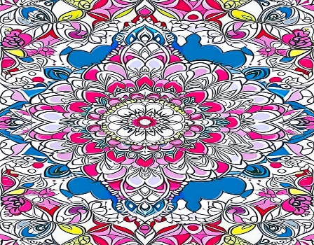 | 
التصميم الزخرفي (6) | التصميم الزخرفي (5) | التصميم الزخرفي (4)
 | 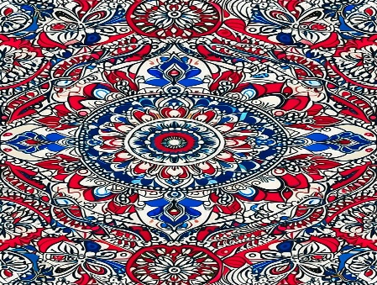 | 
التصميم الزخرفي (9) | التصميم الزخرفي (8) | التصميم الزخرفي (7)
 |  | 
التصميم الزخرفي (12) | التصميم الزخرفي (11) | التصميم الزخرفي (10)

 |  |  | 
 | التصميم الزخرفي (15) | التصميم الزخرفي (14) | التصميم الزخرفي (13)
 |  | 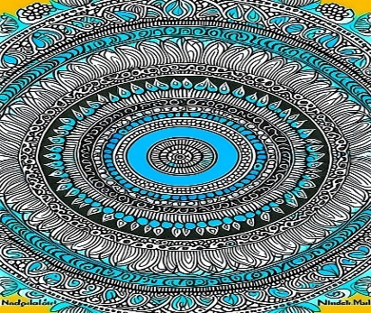 | 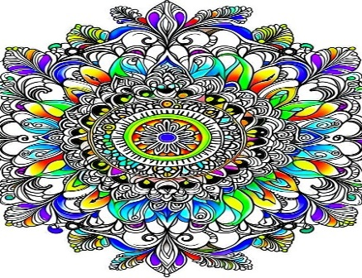
 | التصميم الزخرفي (18) | التصميم الزخرفي (17) | التصميم الزخرفي (16)
 |  |  | 
 | التصميم الزخرفي (21) | التصميم الزخرفي (20) | التصميم الزخرفي (19)
 |  |  | 
 | التصميم الزخرفي (24) | التصميم الزخرفي (23) | التصميم الزخرفي (22)
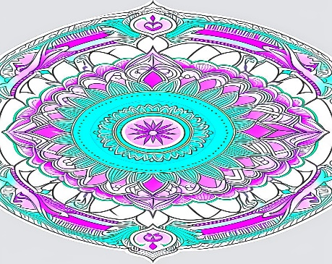 |  | 
التصميم الزخرفي (27) | التصميم الزخرفي (26) | التصميم الزخرفي (25)
 |  | 
التصميم الزخرفي (30) | التصميم الزخرفي (29) | التصميم الزخرفي (28)
 |  | 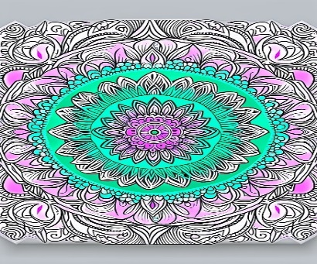
التصميم الزخرفي (33) | التصميم الزخرفي (32) | التصميم الزخرفي (31)
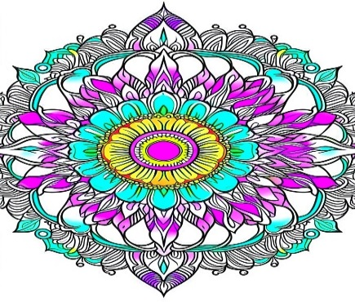 |  | 
التصميم الزخرفي (36) | التصميم الزخرفي (35) | التصميم الزخرفي (34)
واجه الباحثون بعض التحديات عند طباعة هذه التصميمات الزخرفية مباشرةً على أقمشة ملاءات الأسرة منها (التصميمات المولدة بتطبيق (Stablecog) تكون مساحتها صغيرة، وعند طباعتها رقمياً على مساحة ملاءات الأسرة فإن التصميم يكبر بشكل مبالغ ويكون ضخم، والنقوش المستلهمة من فن الماندالا تصبح ضخمة، وأن الألوان تكون مساحتها كبيرة)؛ لذا قام الباحثون بتوظيف هذه التصميمات المستلهمة من فن الماندالا والمولدة بتطبيق (Stablecog) وإستخدامها كتصميمات زخرفية؛ وتوظيفها في تنفيذ تصميمات رقمية لملاءات الأسرة بإستخدام تطبيق آخر للذكاء الإصطناعي هو تطبيق (Canava)؛ لحل هذه المشكلات، ولتنفيذ تصميمات رقمية مستلهمة من فن الماندالا تتميز بالوظيفية والإبتكار والجمال والدقة التصميمية، وتم إختيار تطبيق (Canava) لتنفيذ تصميمات ملاءات الأسرة؛ بناءاً على مميزاته العديدة التي منها: (يوفر مكتبة ضخمة من القوالب الرقمية الجاهزة التي يمكن إستخدامها مباشرة في تصميم ملاءات الأسرة وتعديلها بسهولة؛ مما يوفر الوقت والجهد، ويقترح تعدلات لونية أو تنظيمية تناسب الزخارف والتخطيط المعتمد للقالب، ويحسن ويجدد التصميمات الزخرفية المعدة مسبقاً، ويمكن من إعادة إستخدام وتكرار العناصر بكفاءة، ويقترح تلوين وتناغم تلقائي مع التصميمات الزخرفية، وتعديل حجم وتنظيم التخطيط تلقائياً، ولا يحتاج إلى خبرة تصميم متقدمة، ويسرع من عملية التصميم)؛ لذا تم تصميم عدد (30) تصميم رقمي لملاءات الأسرة بإستخدام هذا التطبيق مستخدمة في ذلك التصميمات الزخرفية المستلهمة من فن الماندالا والمولدة بتطبيق (Stablecog) سابقاً، ثم تم إختيار عدد (24) تصميم منهم؛ لتقييمهم من الجوانب (الوظيفية، الإبتكارية، الجمالية، والتصميمية)؛ لإختيار أفضل ثلاثة تصميمات منهم؛ لطباعتهم رقمياً. كما هو موضح بتصميمات ملاءات الأسرة المنفذة بإستخدام التصميمات الزخرفية بتطبيق الذكاء الإصطناعي (Canava) (24:1)
تصميمات ملاءات الأسرة المنفذة بإستخدام التصميمات الزخرفية بتطبيق الذكاء الإصطناعي (Canava)
 | 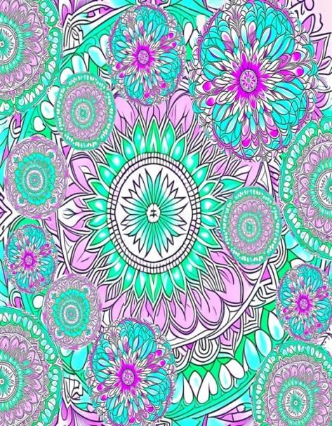
التصميم (1) | التصميم (2)
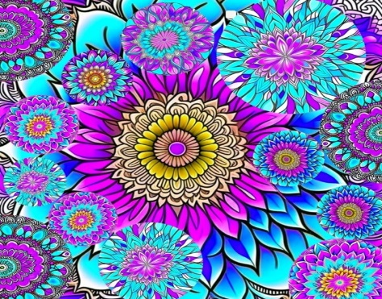 | 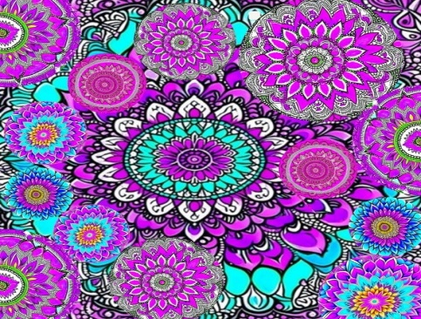
التصميم (3) | التصميم (4)
 | 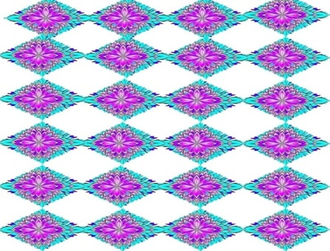
التصميم (5) | التصميم (6)
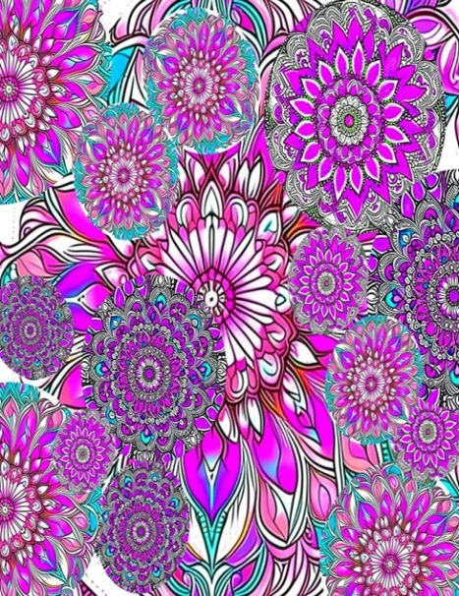 | 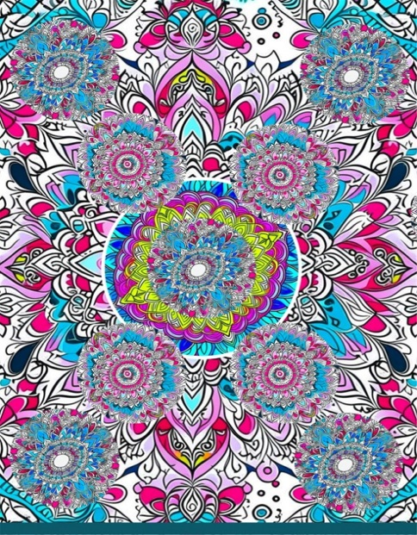
التصميم (7) | التصميم (8)
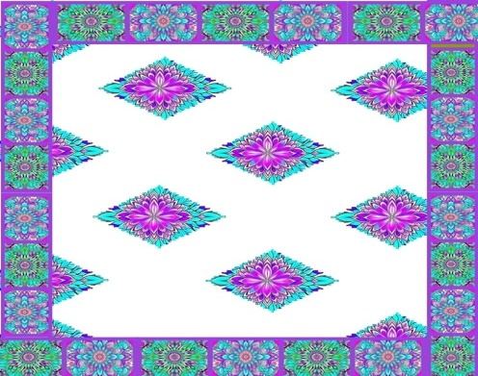 | 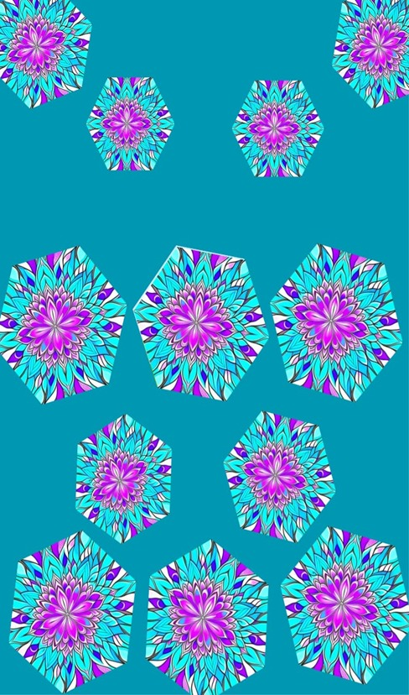
التصميم (9) | التصميم (10)
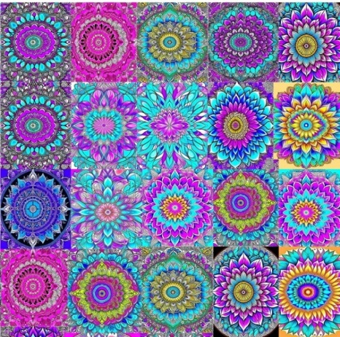 | 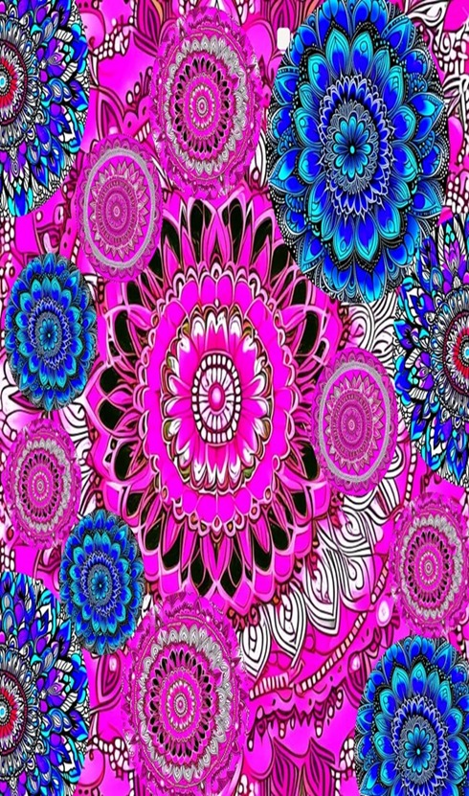
التصميم (11) | التصميم (12)
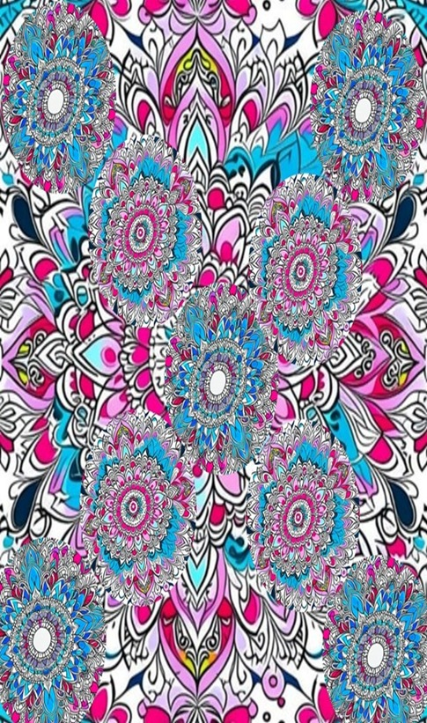 | 
التصميم (13) | التصميم (14)
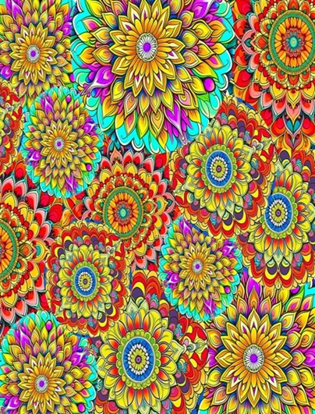 | 
التصميم (15) | التصميم (16)
 | 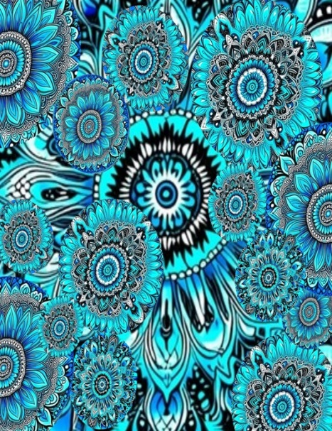
التصميم (17) | التصميم (18)
 | 
التصميم (19) | التصميم (20)
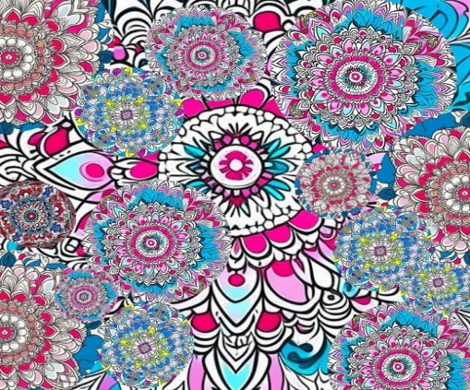 | 
التصميم (21) | التصميم (22)
 | 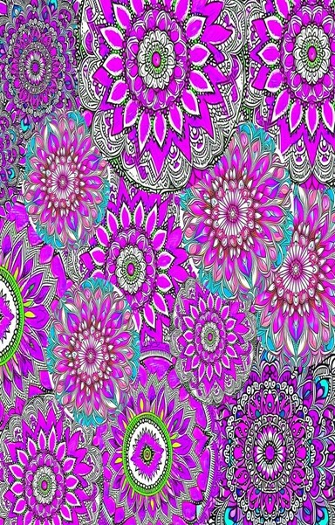
التصميم (23) | التصميم (24)
خامساً: إعداد إستبانة قياس نسبة إتفاق المتخصصين لتصميمات المفروشات المبتكرة من فن الماندالا بإستخدام بعض تطبيقات الذكاء الإصطناعي لطباعتها رقمياً:
تم إعداد إستبانة موجه للمتخصصين بمجال الملابس والنسيج – لقياس آراء المتخصصين في التصميمات المقترحة وتتضمن الإستبانة على أربع محاور:
المحور الأول: الجانب الوظيفي للتصميمات الرقمية للمفروشات وتضمن (7) عبارات.
المحور الثاني: الجانب الإبتكاري للتصميمات الرقمية للمفروشات وتضمن (7) عبارات.
المحور الثالث: الجانب الجمالي للتصميمات الرقمية للمفروشات وتضمن (7) عبارات.
المحور الرابع: الجانب التصميمي للتصميمات الرقمية للمفروشات وتضمن (7) عبارات.
إستخدم ميزان تقدير ليكرت خماسي المستويات بحيث تعطي الإجابة أتفق تماماً (خمس درجات)، أتفق (أربع درجات)، أتفق إلى حد ما (ثلاث درجات)، غير متفق (درجتان)، غير متفق تماماً (درجة واحدة). وكانت درجة المحور الأول (35) درجة، والمحور الثاني (35) درجة، والمحور الثالث (35) درجة، والمحور الرابع (35) درجة، وكانت الدرجة الكلية للإستبانة (140) درجة.
صدق المتخصصين: لإستبانة قياس نسبة إتفاق المتخصصين لتصميمات المفروشات المبتكرة من فن الماندالا بإستخدام بعض تطبيقات الذكاء الإصطناعي لطباعتها رقمياً (24 تصميم):
تم عرضها في صورتها المبدئية. كما هو موضح بالملحق (1) على مجموعة من المتخصصين من أساتذة الملابس والنسيج وبلغ عددهم (17). كما هو موضح بالملحق (2)؛ وذلك للحكم على مدى مناسبة كل عبارة للمحور الخاص به، وكذلك صياغة العبارات وتحديد وإضافة أي عبارات مقترحة، وقد تم التعديل بناء علىى أراء المتخصصين وكانت صورتها النهائية. كما هو موضح بالملحق (3)
يوضح الجدول (1) معامل إتفاق المتخصصين في التصميمات المقترحة للمفروشات المبتكرة من فن الماندالا بإستخدام بعض تطبيقات الذكاء الإصطناعي لطباعتها رقمياً (24 تصميم).
جدول (1) معامل إتفاق المتخصصين في التصميمات المقترحة
بنود التقييم | عدد مرات الإتفاق | عدد مرات عدم الإتفاق | معامل الإتفاق
سلامة الصياغة اللغوية للعبارات | 17 | 0 | 100%
سلامة الصياغة العلمية للعبارات | 16 | 1 | 94.11%
سهولة ووضوح العبارات | 16 | 1 | 94.11%
التسلسل المنطقي للعبارات داخل كل محور | 17 | 0 | 100%
تناسب عدد العبارات في كل محور | 17 | 0 | 100%
تناسب عدد المحاور مع الهدف المعدة من أجله | 17 | 0 | 100%
إستخدم الباحثون طريقة إتفاق المتخصصين البالغ عددهم (17) في حساب ثبات الملاحظين؛ لتحديد بنود التحكيم، وتم تحديد عدد مرات الإتفاق بين الملاحظين بإستخدام معادلة كوبر Cooper: نسبة الإتفاق= (عدد مرات الإتفاق / (عدد مرات الإتفاق + عدد مرات عدم الإتفاق) )× 100، و تراوحت نسبة الإتفاق بين (94,11%، 100%)، وهى نسب إتفاق مقبولة.
الصدق بإستخدام الإتساق الداخلي بين الدرجة الكلية لكل محور والدرجة الكلية لإستبانة قياس آراء المتخصصين في التصميمات المقترحة:
تم حساب الصدق بإستخدام الإتساق الداخلي وذلك بحساب معامل إرتباط بيرسون بين الدرجة الكلية لكل مفردة والدرجة الكلية للإستبانة. كما هو موضح الجدول (2)
جدول (2) قيم معاملات الإرتباط بين درجة كل مفردة ودرجة إستبانة قياس نسبة إتفاق المتخصصين لتصميمات المفروشات المبتكرة من فن الماندالا بإستخدام بعض تطبيقات الذكاء الإصطناعي لطباعتها رقمياً
المحور | المفردة | معامل الإرتباط | المفردة | معامل الإرتباط | المفردة | معامل الإرتباط | المفردة | معامل الإرتباط
الجانب الوظيفي | 1 | 0.832** | 2 | 0.834** | 3 | 0.800** | 4 | 0.811**
الجانب الوظيفي | 5 | 0.841** | 6 | 0.810** | 7 | 0.799**
الجانب الإبتكاري | 1 | 0.810** | 2 | 0.812** | 3 | 0.824** | 4 | 0.824**
الجانب الإبتكاري | 5 | 0.822** | 6 | 0.811** | 7 | 0.817**
الجانب الجمالي | 1 | 0.810** | 2 | 0.822** | 3 | 0.812** | 4 | 0.812**
الجانب الجمالي | 5 | 0.816** | 6 | 0.827** | 7 | 0.816**
الجانب التصميمي | 1 | 0.812** | 2 | 0.824** | 3 | 0.812** | 4 | 0.789**
الجانب التصميمي | 5 | 0.817** | 6 | 0.812** | 7 | 0.821**
يتضح من جدول (2) أن معاملات الإرتباط كلها دالة عند مستوى (0,01)؛ لإقترابها من الواحد الصحيح؛ ومن ثم يمكن القول أن هناك إتساقاً داخلياً بين المفردات المكونة لهذه الإستبانة والدرجة الكلية، كما أنها تقيس بالفعل ما وضعت لقياسه؛ مما يدل على صدق وتجانس محاور الإستبانة.
يوضج جدول (3) قيم معاملات الإرتباط بين درجة كل محور ودرجة إستبانة قياس نسبة إتفاق المتخصصين لتصميمات المفروشات المبتكرة من فن الماندالا بإستخدام بعض تطبيقات الذكاء الإصطناعي لطباعتها رقمياً.

جدول (3) قيم معاملات الإرتباط بين درجة كل محور ودرجة إستبانة قياس نسبة إتفاق المتخصصين لتصميمات المفروشات المبتكرة من فن الماندالا بإستخدام بعض تطبيقات الذكاء الإصطناعي لطباعتها رقمياً
المحور | الإرتباط
الجانب الوظيفي | 0.858**
الجانب الإبتكاري | 0.852**
الجانب الجمالي | 0.856**
الجانب التصميمي | 0.850**
** دالة عند مستوى (0,01)
يتضح من جدول (3) أن معاملات الإرتباط كلها دالة عند مستوى (0,01)؛ لإقترابها من الواحد الصحيح؛ ومن ثم يمكن القول أن هناك إتساقاً داخلياً بين المحاور المكونة لهذه الإستبانة، كما أنها تقيس بالفعل ما وضعت لقياسه؛ مما يدل على صدق وتجانس محاور الإستبانة.
ثبات إستبانة قياس آراء المتخصصين في التصميمات المقترحة:
تم حساب الثبات عن طريق معامل ألفا كرونباخ Alpha Cronbach. كما هو موضح بالجدول (4)
جدول (4) قيم معامل الثبات لمحاور إستبانة قياس نسبة إتفاق المتخصصين لتصميمات المفروشات المبتكرة من فن الماندالا بإستخدام بعض تطبيقات الذكاء الإصطناعي لطباعتها رقمياً
المحور | معامل ألفا كرونباخ
الجانب الوظيفي | 0.853**
الجانب الإبتكاري | 0.857**
الجانب الجمالي | 0.851**
الجانب التصميمي | 0.861**
ثبات الإستبانة (ككل) | 0.867**
** دالة عند مستوى (0,01)
يتضح من جدول (4) أن جميع قيم معاملات الثبات دالة عند مستوى (0,01)؛ مما يدل على ثبات الإستبانة.
سادساً: تقييم التصميمات الرقمية المقترحة لملاءات الأسرة والمستلهمة من فن الماندالا بإستخدام تطبيقات الذكاء الإصطناعي لطباعتها رقمياً:
تم تقييم التصميمات الرقمية المقترحة لملاءات الأسرة والمستلهمة من فن الماندالا بإستخدام تطبيقات الذكاء الإصطناعي (24 تصميم) لطباعتها رقمياً من قبل المتخصصين في مجال الملابس والنسيج. كما هو موضح بالملحق (2)، من خلال نموذج Google Form، وتكون النموذج من (4) محاور هم الجانب (الوظيفي، الإبتكاري، الجمالي، والتصميمي)، وتكون كل محور منهم من (7) بنود؛ لإختيار أفضل ثلاثة تصميمات منهم؛ لطباعتهم رقمياً.
سابعاً: إجراء المعالجات الإحصائية لنتائج تقييم التصميمات الرقمية المقترحة لملاءات الأسرة والمستلهمة من فن الماندالا بإستخدام تطبيقات الذكاء الإصطناعي لطباعتها رقمياً:
تم إجراء المعالجات الإحصائية لنتائج تقييم التصميمات الرقمية المقترحة لملاءات الأسرة والمستلهمة من فن الماندالا بإستخدام تطبيقات الذكاء الإصطناعي لطباعتها رقمياً بإستخدام البرنامج الإحصائي Spss الإصدار الحادي والعشرون.
ثامناً: طباعة أفضل التصميمات الرقمية لملاءات الأسرة المستلهمة من فن الماندالا بإستخدام تطبيقات الذكاء الإصطناعي بالطباعة الرقمية:
تم طباعة أفضل ثلاثة تصميمات رقمية لملاءات الأسرة المستلهمة من فن الماندالا بإستخدام تطبيقات الذكاء الإصطناعي بالطباعة الرقمية التي حازت على أعلى تقييم لجميع جوانب التقييم ككل، الجانب (الوظيفي، الإبتكاري، الجمالي، والتصميمي) من قبل السادة المحكمين المتخصصين في مجال الملابس والنسيج. كما هو موضح بالملحق (2)، في مصنع (Fabric Shop) منطقة (جسر السويس) بمحافظة (القاهرة)، حيث تم طباعة عدد (5) متر من القماش المخلوط (35% قطن/ 65% بوليستر) لكل تصميم، أي تم طباعة (15) متر من القماش المخلوط، نوع الطباعة الرقمية المستخدمة هى الطباعة التسامي (Sublimation Printing)، نوع ماكينة الطباعة المستخدمة لهذه الطباعة الرقمية هى " كيوندو" (KEUNDO)، ونوع الحبر المستخدم للطباعة هو "لستر" (Lustre).
تاسعاً: تنفيذ ملاءات الأسرة بالقماش المخلوط (35% قطن/ 65% بوليستر) المطبوع عليه بالطباعة الرقمية:
تم تنفيذ ثلاثة ملاءات للأسرة بالقماش المخلوط (35% قطن/ 65% بوليستر) المطبوع عليه التصميمات الرقمية المستلهمة من فن الماندالا بإستخدام الطباعة الرقمية (Sublimation Printing)، التي حازت على أعلى تقييم لجميع جوانب التقييم ككل وهم الجانب (الوظيفي، الإبتكاري، الجمالي، والتصميمي) من قبل السادة المحكمين المتخصصين في مجال الملابس والنسيج.

النتائج والمناقشة:
للإجابة عن السؤال الذي ينص على: ماإمكانية إبتكار تصميمات للمفروشات من فن الماندالا وطباعتها رقمياً عن طريق تطبيقات الذكاء الإصطناعي ؟
الفرض الأول المرتبط بجوانب التقييم (ككل):
توجد فروق ذات دلالة إحصائية عند مستوى (0,05) بين تقييم المتخصصين للتصميمات الرقمية للمفروشات (ملاءات الأسرة) المبتكرة من فن الماندالا بإستخدام بعض تطبيقات الذكاء الإصطناعي لطباعتها رقمياً في تحقيق جوانب التقييم (الجانب الوظيفي، الجانب الإبتكاري، الجانب الجمالي، الجانب التصميمي).
تم حساب تحليل التباين لتقييم المتخصصين للتصميمات الرقمية للمفروشات (ملاءات الأسرة) المبتكرة من فن الماندالا بإستخدام بعض تطبيقات الذكاء الإصطناعي لطباعتها رقمياً في تحقيق جوانب التقييم (ككل). كما هو موضح بالجدول (5)
جدول (5) تحليل التباين لمتوسطات تقييم المتخصصين للتصميمات الرقمية للمفروشات (ملاءات الأسرة) المبتكرة من فن الماندالا بإستخدام بعض تطبيقات الذكاء الإصطناعي لطباعتها رقمياً في تحقيق جوانب التقييم (ككل)
مصدر التباين | مجموع المربعات | درجة الحرية | متوسط المربعات | قيمة ف | الدلالة
بين المجموعات | 6420.379 | 23 | 279.147 | 39.178** | .000
داخل المجموعات | 4617.107 | 648 | 7.125 | 39.178** | .000
التباين الكلي | 11037.487 | 671 |  | 39.178** | .000
** دالة عند مستوى (0,01)
تشير نتائج جدول (5) إلى أن قيمة (ف) كانت (39,178) وهى قيمة دالة إحصائياً؛ مما يدل على وجود فروق بين تقييم المتخصصين للتصميمات الرقمية للمفروشات (ملاءات الأسرة) المبتكرة من فن الماندالا بإستخدام بعض تطبيقات الذكاء الإصطناعي لطباعتها رقمياً في تحقيق جوانب التقييم (ككل).
يوضح الجدول (6) المتوسطات ومعامل جودة تقييم المتخصصين للتصميمات الرقمية للمفروشات (ملاءات الأسرة) المبتكرة من فن الماندالا بإستخدام بعض تطبيقات الذكاء الإصطناعي لطباعتها رقمياً في تحقيق جوانب التقييم (ككل).
جدول (6) المتوسطات ومعامل الجودة لتقييم المتخصصين للتصميمات الرقمية للمفروشات (ملاءات الأسرة) المبتكرة من فن الماندالا بإستخدام بعض تطبيقات الذكاء الإصطناعي لطباعتها رقمياً في تحقيق جوانب التقييم (ككل)
التصميمات | المتوسط | الإنحراف المعياري | معامل الجودة | ترتيب التصميمات
التصميم (1) | 68.79 | 2.67 | 80.92 | 11
التصميم (2) | 70.64 | 1.79 | 83.11 | 5
التصميم (3) | 68.36 | 1.81 | 80.42 | 13
التصميم (4) | 66.93 | 5.51 | 78.74 | 14
التصميم (5) | 70.11 | 1.87 | 82.48 | 7
التصميم (6) | 66.89 | 1.93 | 78.70 | 15
التصميم (7) | 68.64 | 1.91 | 80.76 | 12
التصميم (8) | 72.25 | 2.12 | 85.00 | 1
التصميم (9) | 63.39 | 3.13 | 74.58 | 22
التصميم (10) | 63.57 | 2.17 | 74.79 | 21
التصميم (11) | 63.07 | 2.28 | 74.20 | 23
التصميم (12) | 69.46 | 2.01 | 81.72 | 9
التصميم (13) | 69.93 | 1.98 | 82.27 | 8
التصميم (14) | 71.39 | 1.91 | 83.99 | 4
التصميم (15) | 61.86 | 2.55 | 72.77 | 24
التصميم (16) | 70.54 | 1.88 | 82.98 | 6
التصميم (17) | 66.18 | 5.15 | 77.86 | 16
التصميم (18) | 69.25 | 2.40 | 81.47 | 10
التصميم (19) | 72.14 | 2.52 | 84.87 | 2
التصميم (20) | 71.93 | 2.45 | 84.62 | 3
التصميم (21) | 65.89 | 2.71 | 77.52 | 17
التصميم (22) | 64.46 | 2.47 | 75.84 | 20
التصميم (23) | 65.18 | 2.64 | 76.68 | 18
التصميم (24) | 65.04 | 2.30 | 76.51 | 19

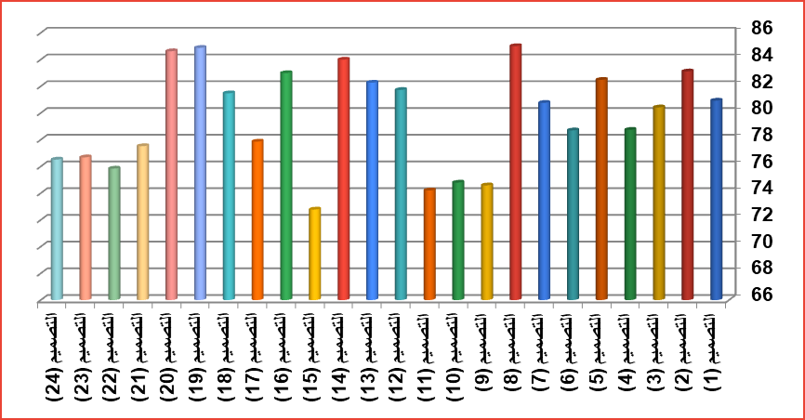
شكل (1) معامل الجودة لتقييم المتخصصين للتصميمات الرقمية للمفروشات (ملاءات الأسرة) المبتكرة من فن الماندالا بإستخدام بعض تطبيقات الذكاء الإصطناعي لطباعتها رقمياً في تحقيق جوانب التقييم (ككل)
من الجدول (6) والشكل (1) يتضح أن:
أفضل التصميمات الرقمية للمفروشات (ملاءات الأسرة) المبتكرة من فن الماندالا بإستخدام بعض تطبيقات الذكاء الإصطناعي لطباعتها رقمياً في تحقيق جوانب التقييم (ككل) هو (التصميم رقم (8)؛ وتعزي الباحثة: أن التصميم رقم (8) أفضل التصميمات الرقمية للمفروشات (ملاءات الأسرة) المبتكرة من فن الماندالا بإستخدام بعض تطبيقات الذكاء الإصطناعي لطباعتها رقمياً في تحقيق جوانب التقييم (ككل) إلى؛ أن التصميم أظهر تفوقاً في تحقيق جميع جوانب التقييم، حيث تميز بالقيم (الوظيفية، والإبتكارية، والجمالية، والتصميمية)، حيث تميز بــــ (التناسق اللوني، التوازن البصري، الإبتكار ، الحداثة، الجمال، بالإضافة إلى تحقيق عناصر التصميم الأساسية مثل "التباين، التركيز، الإيقاع، النسبة والتناسب، الوحدة والإنسجام")؛ مما جعله نموذجاً متكاملاً يعكس جودة التصميم وكفاءته مقارنةً بباقي التصميمات.
أقل التصميمات الرقمية للمفروشات (ملاءات الأسرة) المبتكرة من فن الماندالا بإستخدام بعض تطبيقات الذكاء الإصطناعي لطباعتها رقمياً في تحقيق جوانب التقييم (ككل) هو (التصميم رقم (15)؛ تعزي الباحثة: أن التصميم رقم (15) أقل التصميمات الرقمية للمفروشات (ملاءات الأسرة) المبتكرة من فن الماندالا بإستخدام بعض تطبيقات الذكاء الإصطناعي لطباعتها رقمياً في تحقيق جوانب التقييم (ككل) إلى؛ أن التصميم تميز بضعف التناسق اللوني، قلة الإنسجام البصري، إفتقاره إلى الإبتكار والحداثة، كما ظهر قصور في عناصر التصميم الأساسية مثل "النسبة والتناسب، الوحدة والتركيز، التباين"؛ مما جعله نموذج لم يحقق الجودة والكفاءة في التصميم مقارنةً بباقي التصميمات.
في ضوء ما سبق وجدت فروق ذات دلالة إحصائية عند مستوى (0,01) بين تقييم المتخصصين للتصميمات الرقمية للمفروشات (ملاءات الأسرة) المبتكرة من فن الماندالا بإستخدام بعض تطبيقات الذكاء الإصطناعي لطباعتها رقمياً في تحقيق جوانب التقييم (ككل).
تأسيساً على ما سبق تراوحت درجة قبول المتخصصين للتصميمات الرقمية للمفروشات (ملاءات الأسرة) المبتكرة من فن الماندالا بإستخدام بعض تطبيقات الذكاء الإصطناعي لطباعتها رقمياً في تحقيق جوانب التقييم (ككل) بين (72,77) إلى (85) وهى نسب قبول مرتفعة؛ مما يؤكد على تحقق جوانب التقييم (ككل) في التصميمات الرقمية للمفروشات (ملاءات الأسرة) المبتكرة من فن الماندالا بإستخدام بعض تطبيقات الذكاء الإصطناعي لطباعتها رقمياً.
الفرض الثاني المرتبط بمحاور التقييم (ككل):
توجد فروق ذات دلالة إحصائية عند مستوى (0,05) بين محاور تقييم المتخصصين للتصميمات الرقمية للمفروشات (ملاءات الأسرة) المبتكرة من فن الماندالا بإستخدام بعض تطبيقات الذكاء الإصطناعي لطباعتها رقمياً (الجانب الوظيفي، الجانب الإبتكاري، الجانب الجمالي، الجانب التصميمي).
تم حساب تحليل التباين لمحاور تقييم المتخصصين للتصميمات الرقمية للمفروشات (ملاءات الأسرة) المبتكرة من فن الماندالا بإستخدام بعض تطبيقات الذكاء الإصطناعي لطباعتها رقمياً في تحقيق جوانب التقييم (ككل). كما هو موضح بالجدول (7)

جدول (7) تحليل التباين لمتوسطات محاور تقييم المتخصصين للتصميمات الرقمية للمفروشات (ملاءات الأسرة) المبتكرة من فن الماندالا بإستخدام بعض تطبيقات الذكاء الإصطناعي لطباعتها رقمياً في تحقيق جوانب التقييم (ككل)
مصدر التباين | مجموع المربعات | درجة الحرية | متوسط المربعات | قيمة ف | الدلالة
بين المجموعات | 60.445 | 3 | 20.148 | 1.226 | .299
داخل المجموعات | 10977.042 | 668 | 16.433 | 1.226 | .299
التباين الكلي | 11037.487 | 671 |  | 1.226 | .299
تشير نتائج جدول (7) إلى أن قيمة (ف) كانت (1,226) وهى قيمة غير دالة إحصائياً؛ مما يدل على عدم وجود فروق بين تقييم المتخصصين للتصميمات الرقمية للمفروشات (ملاءات الأسرة) المبتكرة من فن الماندالا بإستخدام بعض تطبيقات الذكاء الإصطناعي لطباعتها رقمياً في تحقيق جوانب التقييم (ككل).
يوضح الجدول (8) المتوسطات ومعامل الجودة لمحاور تقييم المتخصصين للتصميمات الرقمية للمفروشات (ملاءات الأسرة) المبتكرة من فن الماندالا بإستخدام بعض تطبيقات الذكاء الإصطناعي لطباعتها رقمياً في تحقيق جوانب التقييم (ككل).
جدول (8) المتوسطات ومعامل الجودة لمحاور تقييم المتخصصين للتصميمات الرقمية للمفروشات (ملاءات الأسرة) المبتكرة من فن الماندالا بإستخدام بعض تطبيقات الذكاء الإصطناعي لطباعتها رقمياً في تحقيق جوانب التقييم (ككل)
محاور التقييم | المتوسط | الإنحراف المعياري | معامل الجودة | ترتيب المحاور
الجانب الوظيفي | 67.43 | 4.71 | 79.33 | 4
الجانب الإبتكاري | 67.87 | 3.93 | 79.85 | 2
الجانب الجمالي | 67.50 | 4.04 | 79.41 | 3
الجانب التصميمي | 68.18 | 3.44 | 80.21 | 1
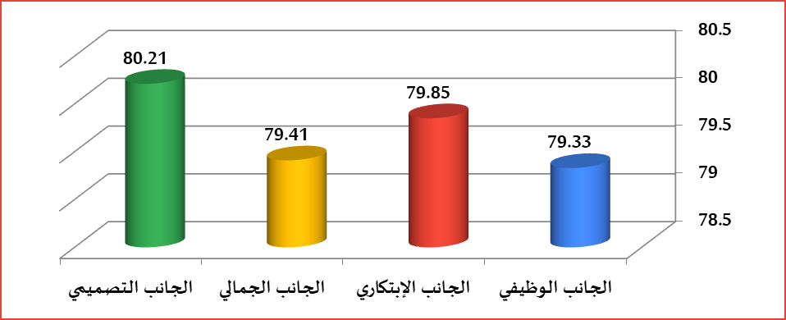
شكل (2) معامل الجودة لمحاور تقييم المتخصصين للتصميمات الرقمية للمفروشات (ملاءات الأسرة) المبتكرة من فن الماندالا بإستخدام بعض تطبيقات الذكاء الإصطناعي لطباعتها رقمياً في تحقيق جوانب التقييم (ككل)
من الجدول (8) والشكل (2) يتضح أن:
- أفضل محاور تقييم التصميمات الرقمية للمفروشات (ملاءات الأسرة) المبتكرة من فن الماندالا بإستخدام بعض تطبيقات الذكاء الإصطناعي لطباعتها رقمياً في تحقيق جوانب التقييم (ككل) هو الجانب التصميمي؛ وتعزي الباحثة: أن الجانب التصميمي أفضل محاور تقييم التصميمات الرقمية للمفروشات (ملاءات الأسرة) المبتكرة من فن الماندالا بإستخدام بعض تطبيقات الذكاء الإصطناعي لطباعتها رقمياً في تحقيق جوانب التقييم (ككل) إلى؛ أن الجانب التصميمي يشمل عناصر جوهرية تحدد جودة التصميم مثل "التباين، الإيقاع، التركيز، النسبة والتناسب، الوحدة ،الإنسجام"، وهذه العناصر تساعد على تحقيق توازن بصري وإنسيابية في توزيع المكونات، وتسهم أيضاً في إبراز الجوانب الجمالية والوظيفية للتصميم؛ مما يجعل تقييم التصميمات من خلال الجانب التصميمي أكثر دقة وموضوعية مقارنةً بالمحاور الأخرى.
- أقل محاور تقييم التصميمات الرقمية للمفروشات (ملاءات الأسرة) المبتكرة من فن الماندالا بإستخدام بعض تطبيقات الذكاء الإصطناعي لطباعتها رقمياً في تحقيق جوانب التقييم (ككل) هو الجانب الوظيفي؛ وتعزي الباحثة: أن الجانب الوظيفي أقل محاور تقييم التصميمات الرقمية للمفروشات (ملاءات الأسرة) المبتكرة من فن الماندالا بإستخدام بعض تطبيقات الذكاء الإصطناعي لطباعتها رقمياً في تحقيق جوانب التقييم (ككل) إلى؛ ضعف تحقيق بعض التصميمات للغرض الوظيفي المرجو منها من حيث الإستفادة العملية للعناصر المكونة للتصميم، ووجود قصور في تكامل الوظائف مع الجوانب الجمالية؛ مما أثر على كفاءة الجانب الوظيفي مقارنةً بالمحاور الأخرى.
في ضوء ما سبق إنعدم وجود فروق ذات دلالة إحصائية بين محاور تقييم المتخصصين للتصميمات الرقمية للمفروشات (ملاءات الأسرة) المبتكرة من فن الماندالا بإستخدام بعض تطبيقات الذكاء الإصطناعي لطباعتها رقمياً في تحقيق جوانب التقييم (ككل).
تأسيساً على ما سبق تراوحت درجة قبول المتخصصين لمحاور تقييم التصميمات الرقمية للمفروشات (ملاءات الأسرة) المبتكرة من فن الماندالا بإستخدام بعض تطبيقات الذكاء الإصطناعي لطباعتها رقمياً في تحقيق جوانب التقييم (ككل) بين (79,33) إلى (80,21) وهى نسب قبول مرتفعة؛ مما يؤكد على تحقق جوانب التقييم (ككل) في محاور تقييم التصميمات الرقمية للمفروشات (ملاءات الأسرة) المبتكرة من فن الماندالا بإستخدام بعض تطبيقات الذكاء الإصطناعي لطباعتها رقمياً .
يمكن ترتيب التصميمات الرقمية للمفروشات (ملاءات الأسرة) المبتكرة من فن الماندالا بإستخدام بعض تطبيقات الذكاء الإصطناعي لطباعتها رقمياً في تحقيق جوانب التقييم (ككل). كما هو موضح بالجدول (9)
جدول (9) ترتيب التصميمات الرقمية للمفروشات (ملاءات الأسرة) المبتكرة من فن الماندالا بإستخدام بعض تطبيقات الذكاء الإصطناعي لطباعتها رقمياً في تحقيق جوانب التقييم (ككل)
التصميمات | الجانب الوظيفي | الجانب الإبتكاري | الجانب الجمالي | الجانب التصميمي | جوانب التقييم (ككل) | ترتيب التصميمات
التصميم (8) | 85.04 | 86.05 | 85.55 | 83.36 | 85 | 1
التصميم (19) | 84.2 | 84.03 | 84.2 | 87.06 | 84.87 | 2
التصميم (20) | 85.04 | 85.04 | 83.36 | 85.04 | 84.62 | 3
التصميم (14) | 84.03 | 84.71 | 83.53 | 83.7 | 83.99 | 4
التصميم (2) | 84.54 | 83.19 | 82.02 | 82.69 | 83.11 | 5
التصميم (16) | 82.69 | 83.19 | 83.19 | 82.86 | 82.98 | 6
التصميم (5) | 82.02 | 81.68 | 84.03 | 82.18 | 82.48 | 7
التصميم (13) | 82.52 | 82.02 | 83.7 | 80.84 | 82.27 | 8
التصميم (12) | 80 | 82.52 | 81.68 | 82.69 | 81.72 | 9
التصميم (18) | 80.67 | 83.03 | 80 | 82.18 | 81.47 | 10
التصميم (1) | 80.34 | 80 | 80.67 | 82.69 | 80.92 | 11
التصميم (7) | 78.66 | 81.68 | 81.34 | 81.34 | 80.76 | 12
التصميم (3) | 79.16 | 80.84 | 80.17 | 81.51 | 80.42 | 13
التصميم (4) | 75.29 | 81.51 | 79.83 | 78.32 | 78.74 | 14
التصميم (6) | 79.33 | 77.65 | 79.83 | 77.98 | 78.7 | 15
التصميم (17) | 75.63 | 79.33 | 76.13 | 80.34 | 77.86 | 16
التصميم (21) | 78.49 | 75.63 | 77.82 | 78.15 | 77.52 | 17
التصميم (23) | 77.48 | 76.81 | 76.47 | 75.97 | 76.68 | 18
التصميم (24) | 77.48 | 77.14 | 74.45 | 76.97 | 76.51 | 19
التصميم (22) | 75.8 | 73.45 | 76.47 | 77.65 | 75.84 | 20
التصميم (10) | 74.79 | 74.79 | 73.78 | 75.8 | 74.79 | 21
التصميم (9) | 73.11 | 74.62 | 73.61 | 76.97 | 74.58 | 22
التصميم (11) | 75.8 | 75.29 | 72.61 | 73.11 | 74.2 | 23
التصميم (15) | 71.93 | 72.1 | 71.43 | 75.63 | 72.77 | 24

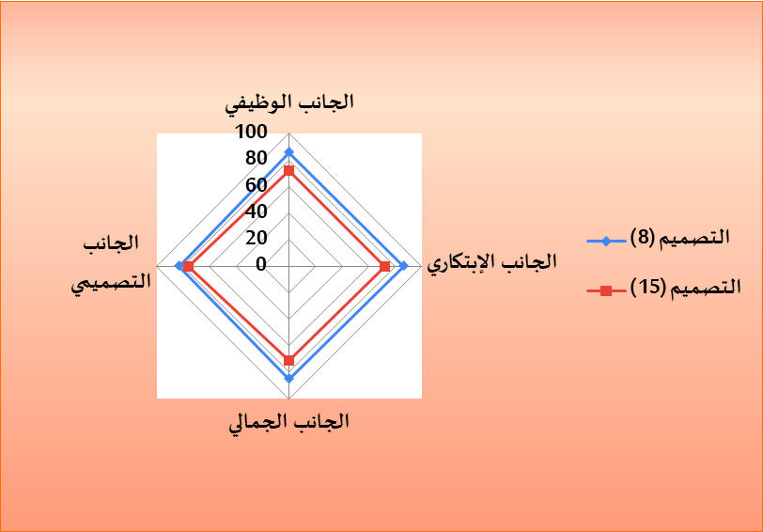
شكل (3) أفضل وأقل التصميمات الرقمية للمفروشات (ملاءات الأسرة) المبتكرة من فن الماندالا بإستخدام بعض تطبيقات الذكاء الإصطناعي لطباعتها رقمياً في تحقيق جوانب التقييم (ككل)
النتائج ومناقشتها :
- توجد فروق ذات دلالة إحصائية عند مستوى (0,01) بين متوسطات تقييم المتخصصين للتصميمات الرقمية للمفروشات (ملاءات الأسرة) المبتكرة المستوحاة من فن الماندالا، والمُنفذة بإستخدام بعض تطبيقات الذكاء الإصطناعي والطباعة الرقمية،وقد اتفقت دراسة (نجوى نصار الحازمى ، 2020) مع البحث الحالى لاهمية فن الماندالا وأنواعه؛ للوصول إلى تشكيلات إبداعية مبتكرة في التصميم، وإبراز القيمة الجمالية والوظيفية لفن الماندالا؛ لتحقيق التناسق الجمالي والإبداعي
- لا توجد فروق ذات دلالة إحصائية بين محاور تقييم المتخصصين للتصميمات الرقمية للمفروشات (ملاءات الأسرة) المبتكرة المستوحاة من فن الماندالا، والمُنفذة بإستخدام بعض تطبيقات الذكاء الإصطناعي والطباعة الرقمية، حيث اتفقت دراسة (ميار عبدالحميد واخرون، 2025) فى الاستفادة من تقنيات الذكاء الاصطناعى فى انشاء تصميمات رقمية مبتكرة ، واشارت دراسة (خديجة محمود، ومنى إبراهيم، 2021) إلي إستخدام الطباعة الرقمية والإستفادة الجمالية منها ، عبر إستخدام تقنيات الطباعة الرقمية، وايضااتفقت دراسة (معروف معروف، آخرون،2023) مع البحث الحالى فى إستخدام الطباعة الرقمية وإنتاج مطبوعات متميزة
- جاء المحور التصميمي في المرتبة الأولى محققًا أعلى معامل جودة بلغ (80,21)، يليه المحور الإبتكاري في المرتبة الثانية بمعامل جودة (79,85)، يليه المحور الجمالي في المرتبة الثالثة بمعامل جودة (79,41)، بينما جاء المحور الوظيفي في المرتبة الرابعة بمعامل جودة (79,33).
- جاء التصميم رقم (8) في المرتبة الأولى بإعتباره أفضل التصميمات الرقمية للمفروشات (ملاءات الأسرة) المبتكرة المستوحاة من فن الماندالا، والمُنفذة بإستخدام بعض تطبيقات الذكاء الإصطناعي والطباعة الرقمية، في تحقيق جوانب التقييم ككل.
- جاء التصميم رقم (15) في المرتبة الأخيرة، بإعتباره أقل التصميمات الرقمية للمفروشات (ملاءات الأسرة) المبتكرة المستوحاة من فن الماندالا، والمُنفذة بإستخدام بعض تطبيقات الذكاء الإصطناعي والطباعة الرقمية، في تحقيق جوانب التقييم ككل.
التوصيات:
- التوسع في إستخدام تقنيات الذكاء الإصطناعي؛ لإنتاج تصميمات رقمية طباعية للمفروشات بأنواعها المختلفة؛ لما لها من دور فعّال في إثراء العملية التصميمية وإنتاج تصميمات رقمية مبتكرة.
- تشجيع المصممين على إستخدام الذكاء الإصطناعي؛ للتسريع من عملية التصميم، ومعالجة التصميمات في بأقل جهد ووقت.
- التوسع في دراسة تأثير الألوان والرموز الهندسية لفن الماندالا على الجوانب النفسية والوظيفية للمفروشات.

المراجع:
أولاً: المراجع العربية:
- أحمد رجب عبد الخالق (2024): "التنظيم القانوني للذكاء الإصطناعى ودوره في القطاع المصرفي"، المجلة الدولية للفقه والقضاء والتشريع، مجلد ٥، عدد ١، فبراير، ص 135-193.
- أحمد محمود عبده (2016): "تطبيق الذكاء الإصطناعي في تصميم أقمشة ملابس السيدات"، مجلة علوم وفنون - دراسات وبحوث، مجلد 28، عدد 1، ص 139 - 146.
- آمال عبد الرحمن الغماس (2022): "رؤية معاصرة للطباعة الرقمية من خلال الإمكانات التشكيليلة لتقنيات الليزر"، مجلة الفنون والأدب وعلوم الإنسانيات والإجتماع، مجلد 75، عدد 75، يناير، ص 173– 191.
- إيناس لافي الشريعان (2022): " تصميم وتنفيذ بعض الملابس الخارجية للأطفال من خلال توليف عناصر الطبيعة مع زخارف الأرابيسك بإستخدام الطباعة الرقمية والتطريز الآلى"، المجلة العلمية لكلية التربية النوعية، كلية التربية النوعية، جامعة المنوفية، مجلد 9، عدد 32، نوفمبر، ص 65- 112.
- إيهاب فاضل أبو موسى، نجلاء محمد عبد الخالق، فوزي سعید شریف، هناء محمود محمد (2015): "الإستفادة من المزج التقني بين الطباعة الرقمية وفن الأشغال اليدوية لإثراء فساتين السهرة"، المجلة العلمية لكلية التربية النوعية، كلية التربية النوعية، جامعة المنوفية، عدد 4، يونيو، الجزء الأول، ص391- 412.
- خديجة محمد محمود، منی محمد إبراهيم (2021): "الطباعة الرقمية وصناعة الخدمات اللوجستية في المملكة العربية السعودية"، المجلة العربية للنشر العلمي، عدد37، ص 183- 201.
- دعاء عبد القادر إبراهيم، أسماء جلال عبد العزيز (۲۰۲۳): "دراسة تحليلية مقارنة لتوظيف أدوات الذكاء الإصطناعيAI في إستحداث تصميمات متنوعة لملابس المرأة"، مجلة التصميم الدولية، مجلد ۱۳، عدد ۲، مارس، ص ٣٦٣-٣٨٠.
- رحاب عبد الله حمود (2019): "الإستفادة من الأساليب التقنية المختلفة وتوظيفها في إنتاج مفروشات نسجیة مطرزة مبتكرة بدون خلفية من القماش"، مجلة العمارة والفنون والعلوم الإنسانية، مجلد 4، عدد 18، نوفمبر وديسمبر، ص 166- 208.
- رشا حسن حسني، نشوى محمد عصام، نجوى كامل محمد (۲۰۲۰): "إثراء المشغولة المطبوعة من خلال إستخدام القيم التشكيلية للطباعة الرقمية"، مجلة العمارة والفنون والعلوم الإنسانية، مجلد ٢٢، عدد ٥، ص 148- 156.
- ريهام محمد عبد السلام (2024): "تطويع تقنيات الذكاء الإصطناعي في تصميم الأقمشة الطباعية"، مجلة العمارة والفنون والعلوم الإنسانية، مجلد 9، عدد 11، أبريل، ص 386-414.
- سالم كور ثانينة، ولد اعراب سعيدة (2019): "أثر الماندالا Mandalas على الإنتباه الإنتقائي البصري لدى الأطفال الصم الحاملين للزرع القوقعي المدمجين في المدارس الذين تتراوح أعمارهم بين 8- 12 سنة"، مذكرة الماستر في الأرطوفونيا (تخصص إعاقة سمعية)، كلية العلوم الإنسانية والإجتماعية، جامعة مولود معمري، ص 1- 113.
- سحر كمال محمود، محمد عبد الحميد محمد (2018): "النظم البنائية لرسوم الماندالا والإفادة منها في إعادة تدوير بقايا الأقمشة لإثراء القيم الجمالية والوظيفية لمفروشات الطفل"، المؤتمر السنوي العربي الثالث عشر- الدولي العاشر :التعليم العالي النوعي في مصر والوطن العربي في ضوء إستراتيجيات التنمية المستدامة، كلية التربية النوعية، جامعة المنصورة، مجلد 1، ص 467- 509.
- سماء أحمد وحيد (2023): "تقنيات وأدوات الذكاء الإصطناعي ومظاهر التغير في دور مصمم المنتجات"، مجلة التصميم الدولية، مجلد 13، عدد ٢، ص 203- 224.
- سمية محمد محمد (2023): "التخيل البصري بتقنية الذكاء الإصطناعي والإفادة منها في توليد أفكار تصميمية مبتكرة لدى مصممي الفنون"، المجلة العلمية لعلوم التربية النوعية، كلية التربية النوعية، جامعة طنطا، ديسمبر، مجلد 18، عدد 18، ص 448- 483.
- شادية صلاح حسن، منيرة حسين خان (2022): "الإستدامة في فرد وقص التصميمات المطبوعة رقمياً على الأقمشة لبعض الملابس التقليدية بالمملكة العربية السعودية في مصانع الملابس الجاهزة"، مجلة التصميم الدولية، مجلد 12، عدد 6، ص 143– 158.
- عائشة حسن نصر، رانيا السيد العربي، ولاء خالد أحمد (2017): "تصميم الماندالا كإتجاه للموضة من خلال الإبتكار وتطبيق معايير الجودة"، مجلة الفنون والأدب وعلوم الإنسانيات والإجتماع، عدد 14، مايو، ص 299- 322.
- عبد المنعم صبري، رضا صالح شرف (1975): "معجم مصطلحات الصناعات النسيجية"، مؤسسة الأهرام، القاهرة، ص 1- 200.
- عطاء يوسف سليمان، شادية صلاح حسن، نور عبد الهادي حسين (2018): "دراسة مقارنة لتأثيرات أساليب الطباعة اليابانية "شيبوري" بالطريقة التقليدية والرقمية على خامات مكملات الملابس"، المؤتمر السنوي العربي الثالث عشر- الدولي العاشر: التعليم العالي النوعي في مصر والوطن العربي في ضوء إستراتيجيات التنمية المستدامة، كلية التربية النوعية، جامعة المنصورة، مجلد 1، أبريل، ص 305- 327.
- كرامة ثابت حسن، إيناس عصمت عبد الله (2015): "رؤية تشكيلية حديثة لجماليات فن المندلة وصياغتها بإسلوب توليف الخامات"، المجلة العلمية لكلية التربية النوعية، جامعة المنوفية، مجلد 2، عدد 3، يناير، ص 419- 440.
- لينا نجيب فويله (2022): "نافذة من الشرق إلى الغرب دمج وحدات ماندالا مع التصميم الداخلي والأثاث المعاصر"، مجلة العمارة والفنون والعلوم الإنسانية، مجلد 7، عدد 35، سبتمبر، ص 454- 480.
- ماهر عبد اللطيف راشد (2024): "الذكاء الإصطناعي في الرعاية الصحية"، المركزالعربي لتأليف وترجمة العلوم الصحية- دولة الكويت، الطبعة العربية الأولى، ص 1- 55.
- محمد أمين ناصري، زهرة فارسي، سيدة أعظم سجادي، مرزي حيدري (2024): "تأثير تلوين الماندالا والتلوين الحر على السعادة لدى المحاربين القدامى المصابين بإضطراب ما بعد الصدمة في ظل جائحة كوفيد- 19: دراسة سريرية عشوائية"، مجلد 24، عدد 467، مايو، ص 1- 9.
- محمد عبد الحميد محمد (2023): "إستخدام تقنيات الذكاء الإصطناعي في إبتكار تصميميات طباعية لإثراء القيمة الجمالية للتصميم الملبسي"، مجلة البحوث في مجالات التربية النوعية، كلية التربية النوعية، جامعة المنيا، مجلد 9، عدد 45، مارس، ص 2275- 2331.
- محمد محمود محمد (2018): "تطوير أداء إدارة وقت مشاريع تصميم أقمشة المفروشات المطبوعة كصناعة صغيرة ومتوسطة بالسوق المصرية"، مجلة العمارة والفنون والعلوم الإنسانية، مجلد 3، عدد 11، جزء 2، ص 634 - 650.
- محمد محمود محمد (2020): "القيم البنائية لفن الكولام الهندي والإستفادة منه في إبتكار تصميمات تصلح لأقمشة المفروشات المطبوعة"، مجلة العمارة والفنون والعلوم الإنسانية، مجلد 5، عدد 22، ص 305 - 323.
- مروة السيد إبراهيم (2022): "العمارة البارامترية كمؤثر إبداعي لإبتكار تصميمات طباعية لمفروشات غرف المعيشة"، مجلة التصميم الدولية، مجلد 12, عدد 1، يناير وفبراير، ص 201 – 216.
- مريم محمد العمري (2019): "دور الطباعة الرقمية في ترويج المشروعات الصغيرة للمرأة وفق رؤية 2030"، مجلة بحوث في التربية الفنية والفنون، كلية التربية الفنية، جامعة حلوان، مجلد 19، عدد 3، سبتمبر، ص 127- 148.
- معروف أحمد معروف، رانيا عبده الإمام، سيدة محمد صقر،حكمت عبد القادر إبراهيم(2023):" فلسفة الإستلهام من التراث في إبتكار تصميم معلق نسجي طباعي معاصر يحمل قيماً جماليةوتقنية حديثة"، مجلة كلية التربية النوعية للدراسات التربوية والنوعية، كلية التربية النوعية ، جامعة بنها، العدد 42، مايو ،ص 572-585.
- ميار أسامة عبد الحميد، محمد حلمي حامد، سالي فتحي محمد، أميرة عبد الفتاح(2025)
:"إستحداث تصميمات زخرفية معاصرة بإستخدام برامج الذكاء الإصطناعي "، مجلة كلية التربية النوعية للدراسات التربوية والنوعية، كلية التربية النوعية ، جامعة بنها، العدد 32، مايو، ص 4-30.
- نجوى بنت ناصر بن نصار الحازمي (2020): "جماليات فن الماندالا كإتجاه إبتكار وإبداع بتجميل وحدات الأثاث ومكملات الزينة ودمجها بفراغات المسكن"، مجلة كلية التربية، جامعة المنصورة، مجلد ۱۱۰، عدد 5، إبريل، ص 1813- 1844.
- نشأت نصر الرفاعي، مدحت محمد محمود، حنان محمود محمد (2016): "توظيف الزخارف المستمدة من الفنون الحديثة لإثراء الجانب الجمالي للمفروشات"، المجلة العلمية لعلوم التربية النوعية، كلية التربية النوعية، جامعة طنطا، عدد 3، يونيو، ص 395- 420.
- نشوى رفعت شحاته (2022): "توظيف الذكاء الإصطناعي في العملية التعليمية"، المجلة العلمية المحكمة للجمعية المصرية للكمبيوتر التعليمي، مجلد 10، عدد 2، ديسمبر، ص 205- 213.
- هبة عاطف عبد العزيز (2023): "الإستفادة من تطبيقات الذكاء الإصطناعي لتعزيز التصميم الإبداعي للمعلقات النسيجية المطبوعة في الكرفانات"، مجلة التصميم الدولية، مجلد 13، عدد 4، يوليو، ص 21 – 42.
- هدى عبد الرحمن محمد، علي أحمد إبراهيم، محمد محمود محمد، سالي حسن أنور (2023): "إبتكار تصميمات المفروشات المطبوعة بالإستلهام من مزج القيم الجمالية للحركة في عناصر الخط العربي وأشكال القباب والمآذن بالمغرب"،مجلة التصميم الدولية، مجلد 13, عدد 6، ص 483- 493.
- هنادي شريف مراد، رشا عبدالرحمن محمد (2022): "إبتكار تصميمات للمفروشات مستوحاة من جماليات الكائنات البحرية مطرزة بتقنية بارجيلو"، مجلة البحوث في مجالات التربية النوعية، مجلد 8، عدد 43، ص 63- 120.
ثانياً: المراجع الأجنبية:
- Yilmaz, S., Cavus, G. (2018): "Digital Printing Applications in Textile and Printing Industry of Türkiye", International Journal of Engineering and Applied Sciences (IJEAS), Vol. 5, No. 12, PP. 15.

معيدة بقسم الإقتصاد المنزلي التربوي- كلية التربية النوعية- جامعة بنها.
أستاذ الملابس والنسيج - قسم الإقتصاد المنزلي التربوي- كلية التربية النوعية- جامعة بنها.
أستاذ الملابس والنسيج- قسم الإقتصاد المنزلي التربوي- كلية التربية النوعية- جامعة بنها.
أستاذ الملابس والنسيج- قسم الإقتصاد المنزلي التربوي- كلية التربية النوعية- جامعة بنها.

